何海江 撰写

《软件工程》
《软件工程导论》
《软件工程与计算》

实验指导书

二零一八年 八月
前 言

《软件工程》，《软件工程导论》，《软件工程与计算I》，《软件工程与计算II》是计算机类本科专业的重要专业基础课程，它是指导计算机软件开发和维护的一门科学，包含技术和管理两方面内容，是技术与管理紧密结合所形成的工程学科。同时软件工程对实践经验要求非常高，中间的很多经验都需要在实践中去体会和认识。
该实验指导书内容是在指导08、09、10、11、12、13、14、15八届学生的实验课程中不断总结完善，并按照2011版计科专业和软件工程专业，2013版计科专业和软件工程专业的培养方案以及实验（实训）大纲重新对内容进行了组织和编排。整个实验教学按照多个实验来设计，全部完成大约需要48学时，在具体的教学过程中，可以灵活调整。在这些实验中，全部以一个航空售票点售票软件的程序设计作为主线来贯穿全部设计过程，按照软件项目开发的自然过程安排实验（实训），首先从需求分析、再到系统分析设计、编码和单元测试，其中还安排了配置管理、软件编码规范、软件调试等内容。通过这些实验，基本了解和熟悉软件工程管理的几个主要过程，达到熟悉教材，理会软件工程管理理论的目的。
该实验指导书是根据2011版计算机科学与技术专业，2013版计科专业和软件工程专业培养方案对《软件工程》课程的教学要求，以及软件工程专业培养方案对《软件工程导论实训》课程的要求编写的实验指导书。
实验报告在网络实验平台上提交。报告的网址是：http://218.196.43.18:8888/login.aspx。特别请同学们注意，每个实验之后都必须由指导教师现场在计算机上检查打分并录入系统之后，学生才能提交实验报告，然后老师再综合实验报告和现场检查的打分给每个实验项目打分。必须全部实验项目都及格，才会有实验分数，否则实验分数计零分，且必须补考或重修。

作者
2018年10月

目 录

“蓝天视窗机票销售系统”需求文档 4
“蓝天视窗机票销售系统”简单例子代码 6
实验：GitHub以及GitHub客户端的安装与使用 12
实验：编码规则与代码优化 22
实验：程序的调试(Eclipse or MyEclipse) 27
实验：StarUML的安装和使用 33
UML用例图 43
UML类图 50
实验：机票销售系统的需求分析 64
实验：机票销售系统的系统设计 69
实验：机票销售系统的实现(代码) 76
实验：机票销售系统的测试 83
实验彩蛋 91

“蓝天视窗机票销售系统”需求文档
1．基本功能要求
蓝天视窗公司是一家航空机票代理机构，为给旅客旅行/出差提供方便，需要开发一个机票销售系统。该机票销售系统可以是B/S结构的售票网站，也可以是C/S结构的机票销售系统（字符界面，图形界面皆可）。
旅客有两种购票方式：（1）在网站上注册，成为系统用户。以注册用户身份进入，购买机票。该方式不享受团体折扣优惠。（2）向旅行社提交购票信息，由旅行社统一从蓝天视窗公司机票销售系统购买机票。该方式享受团体折扣优惠，折扣比例由蓝天视窗公司和旅行社协商。两种方式都要求旅客提供机票购买信息，包括旅客的姓名、性别、手机号码、身份证号码、旅行/出差日期、旅行始发地和目的地，航班舱位要求。旅行社在系统中也需要注册，注册信息包括：旅行社代号、旅行社名称、办公地址、联系电话号码。
旅客和旅行社在注册成功后，可以修改自身信息，但折扣比例不允许修改。
机票销售系统的购票流程如下：1，旅客或者旅行社提交购票要求，系统扫描各个航班，匹配购票要求。如果要求得到满足，提示付款请求；否则提示用户“购票不成功”，并输出不成功的原因。购票不成功的可能性包括：没有符合时间要求的航班，对应航班的票已经售完。2，购票要求得到满足，提示付款要求后，用户可通过转账方式付款，系统确认后，输出机票信息。
旅客或者旅行社购票机票时，可通过多种方式查询航班信息。航班信息至少包括：航班号，航班名，飞机型号，航空公司，起飞时间，到达时间，起飞城市，到达城市，飞行时间（礼拜一到礼拜日的选择），经济舱座位数，经济舱票价，公务/头等舱座位数，公务/头等舱票价，折扣比率（只限于旅行社）。
蓝天视窗公司为随时掌握各个航班飞机的乘载情况，需要定期进行查询统计，以便适当调整售票系统的航班。系统可以增加航班、删除航班；但是不允许修改航班信息（座位数和折扣比率可以修改）。蓝天视窗公司能够统计某航班某次飞行的座位销售情况。蓝天视窗公司能够统计某旅客乘坐各航班的情况。蓝天视窗公司能够统计某航空公司的上座率。

2．技术要求和限制条件
（1）飞行时间的选择，指礼拜一到礼拜日的选择。比如，有的航班只飞礼拜一；有的热门航班每天都飞行；也有的航班可能只飞礼拜二和礼拜六。
（2）航班信息、机票信息、旅客信息、旅行社信息、所有有效的购票记录都保存在数据库中。
（3）可考虑使用存储过程来执行统计功能。
（4）系统的外部输入项至少包括：旅客、旅行社、航空公司和蓝天视窗公司。
（5）系统只支持银行卡支付、支付宝支付和微信支付。采用模拟方式实现支付（只实现支付界面）。

3．系统扩充功能
（1）航空公司能够统计某航空公司某段时间的座位销售情况。
（2）航空公司能够统计某旅行社某时间段的购票情况。
（3）航空公司能够统计某航班某段时间的座位销售情况。
（4）航空公司能够统计某乘客某段时间的购票情况。
（5）对于本系统还可以补充以下功能：
1．旅客退票的处理
2．航班取消后的处理
3．旅客临时更改航班的处理
(6) 航空公司可调整航班的部分信息，包括起飞时间，到达时间，飞行时间（礼拜一到礼拜日的选择）。

4. 补充说明
不限制编程语言。若使用C语言开发，在画图时，可将文件看成类对象，函数看成类的方法。若使用ASP.NET或者HTML、JSP语言开发前端，可将页面看成类对象，页面里的函数看成类的方法。

“蓝天视窗机票销售系统”简单例子代码
工程名：AirLine
JAirLine.java
/*工程的主类 作者： 何海江 */

import java.io.BufferedReader;
import java.io.IOException;
import java.io.InputStreamReader;
/**
* 航空公司机票预定系统
*/
/**
* @作者： 何海江
*
*/
public class JAirLine {
/**
* @param args
*/
public static void main(String[] args) {
// TODO Auto-generated method stub
JManagPasseng one = new JManagPasseng();
BufferedReader br=new BufferedReader(new InputStreamReader(System.in));
try {
while(true)
{
System.out.println("*****************机票预定系统*****************");
System.out.println("a：旅客管理");
System.out.println("b：航班管理");
System.out.println("c：机票预定");
System.out.println("d：打印机票");
System.out.println("x：退出系统");
String operType=br.readLine();
// 旅客管理
if(operType.equals("a"))
one.MenuOperate();
else if(operType.equals("b"))
{
System.out.println("航班管理 未完成");
}
else if(operType.equals("c"))
{
System.out.println("机票预定 未完成");
}
else if(operType.equals("d"))
{
System.out.println("打印机票 未完成");
}

(接前一页)
else
{
System.out.println("再见！");
break;
}
}//end of while
}
catch(IOException e)
{
System.err.println(e.toString());
}
}
}

JManagPasseng.java
/*管理旅客，
* 包括： 增加一个旅客，显示旅客信息。
* 文件操作
*/
import java.util.*;
import java.io.*;

public class JManagPasseng {
private ArrayList<JPassenger> m_listPassenger=null; //保存所有旅客。
public JManagPasseng()
{
m_listPassenger = new ArrayList<JPassenger>();
ReadFile();
}
//析构函数
protected void finalize()
{

}
//菜单操作,当要管理旅客时，可直接调用此类。
public void MenuOperate()
{// 做出一个简易菜单
BufferedReader br=new BufferedReader(new InputStreamReader(System.in));
try {
while(true)
{
System.out.println("@@@@@@@@@@@旅客管理页面@@@@@@@@@@@");
System.out.println("1：添加一个旅客");
System.out.println("2：查找一个旅客");
System.out.println("3：显示所有旅客");
System.out.println("4：删除一个旅客");
System.out.println("5：退出旅客管理操作");
String operType=br.readLine();

(接前一页)
// 添加
if(operType.equals("1"))
{
System.out.println("请输入旅客姓名：");
String name=br.readLine();
System.out.println("请输入性别：");
char ch=br.readLine().charAt(0);
System.out.println("请输入工作单位：");
String workUnit=br.readLine();
System.out.println("请输入身份证号码：");
String strId=br.readLine();
JPassenger psger = new JPassenger(name,ch,workUnit,strId);
AddPasseng(psger);
System.out.println("添加成功！");
}
// 查找
else if(operType.equals("2"))
{
System.out.println("请输入旅客姓名：");
String name=br.readLine();
ShowInfo(name);
}
else if(operType.equals("3"))
{
int number = m_listPassenger.size();
System.out.println("总共有"+number+"个旅客：");
for( int i=0;i<number;i++ )
{
JPassenger pasg=(JPassenger)m_listPassenger.get(i);
System.out.println((i+1)+": "+pasg.GetInfo());
}
}
// 删除
else if(operType.equals("4"))
{
System.out.println("请输入旅客姓名：");
String name=br.readLine();
DelPasseng(name);
System.out.println("删除成功！");
}
else if(operType.equals("5"))
{
//退出旅客管理页面
WriteFile();//保证保存了信息。
return;
}
else
{
System.out.println("输入数据有误！");
}
}//end of while
}
catch(IOException e)
{
System.err.println(e.toString());
}
}

(接前一页)
//加入旅客
private void AddPasseng(JPassenger psger)
{
m_listPassenger.add(psger);
}
// 根据旅客姓名，显示旅客信息
private void ShowInfo(String name)
{
// 遍历整个ArrayList
for(int i=0;i<m_listPassenger.size();i++)
{
// 取出JPassenger对象
JPassenger pasg=(JPassenger)m_listPassenger.get(i);
// 比较姓名
if(pasg.GetName().equals(name))
{
System.out.println("找到该旅客，信息是：");
System.out.println(pasg.GetInfo());
}
}
}
//可以将旅客从系统中删除
private void DelPasseng(String name)
{
for(int i=0;i<m_listPassenger.size();i++)
{
JPassenger pasg=(JPassenger)m_listPassenger.get(i);
if(pasg.GetName().equals(name))
{
m_listPassenger.remove(i);
}
}
}

//从文件passenger.txt中读入旅客信息
private void ReadFile()
{
m_listPassenger.clear();//清除旧的
try{
DataInputStream fm = new DataInputStream(new BufferedInputStream(
new FileInputStream("passenger.txt")));
//旅客个数
int number = fm.readInt();
for( int i=0;i<number;i++ )
{
String name = fm.readUTF();
char ch = fm.readChar();
String unit = fm.readUTF();
String id = fm.readUTF();
JPassenger pasg = new JPassenger(name,ch,unit,id);
AddPasseng(pasg);
}
fm.close();
}

(接前一页)
catch(IOException e)
{
System.err.println("文件passenger.txt读错误。"+e.toString());
}
}
//向文件passenger.txt写入旅客信息
private void WriteFile()
{
try{
DataOutputStream fm = new DataOutputStream(new BufferedOutputStream(
new FileOutputStream("passenger.txt")));
//旅客个数
int number = m_listPassenger.size();
fm.writeInt(number);
for( int i=0;i<number;i++ )
{
// 取出JPassenger对象
JPassenger pasg=(JPassenger)m_listPassenger.get(i);
fm.writeUTF(pasg.GetName());
fm.writeChar(pasg.GetSex());
fm.writeUTF(pasg.GetWorkspace());
fm.writeUTF(pasg.GetIdentification());
}
fm.close();
}
catch(IOException e)
{
System.err.println("文件passenger.txt写错误。"+e.toString());
}
}
}

JPassenger.java
/************************************************************
* 蓝天视窗机票销售系统。
* 作者： 何海江
***********************************************************/
/*旅客类，维护单个旅客的信息。*/
public class JPassenger {
private String m_strName; //旅客姓名
private char m_cSex; //性别，男='M',女='F'
private String m_strWorkspace;//工作单位
private String m_strIdentification;//身份证号码
public JPassenger(){}
public JPassenger(String name,char sex,String work,String iden)
{
m_strName = name;
m_cSex = sex;
m_strWorkspace = work;
m_strIdentification = iden;
}

(接前一页)
//获取旅客姓名
public String GetName()
{

return m_strName;
}
//获取性别
public char GetSex()
{
return m_cSex;
}
//获取工作单位
public String GetWorkspace()
{
return m_strWorkspace;
}
//获取身份证号码
public String GetIdentification()
{
return m_strIdentification;
}
//获取旅客的显示信息
public String GetInfo()
{
return "姓名:"+m_strName+" 性别:"+(m_cSex=='M'?"男":"女")+
" 工作单位"+m_strWorkspace+" 身份证号码"+m_strIdentification;
}
}

实验：GitHub以及GitHub客户端的安装与使用
- 实验名称：GitHub以及GitHub客户端的安装与使用
- 实验目的及要求：
实验目的 使用版本控制的基本功能, 更好地理解软件配置管理。
实验要求 验证所有实验步骤，完成测试报告。
- 实验环境
GitHub网站 Git
- 实验内容
安装Git，并按照实验指导书的要求验证它们的基本功能。实验详细内容参照“实验指导书”。
- 实验步骤：
(写出实验步骤)

六、安装与使用过程及实验结果
与实验步骤合并。
GitHub以及GitHub客户端的安装与使用

GitHub的使用
gitHub是一个面向开源及私有软件项目的托管平台，因为支持git 作为版本库格式进行托管，故名gitHub。
gitHub于2008年4月10日正式上线，除了git代码仓库托管及基本的 Web管理界面以外，还提供了订阅、讨论组、文本渲染、在线文件编辑器、协作图谱（报表）、代码片段分享（Gist）等功能。托管版本数量非常之多，其中不乏知名开源项目 Ruby on Rails、jQuery、python 等。
随着越来越多的应用程序转移到了云上，Github已经成为了管理软件开发以及发现已有代码的首选方法。
如前所述，作为一个分布式的版本控制系统，在Git中并不存在主库这样的概念，每一份复制出的库都可以独立使用，任何两个库之间的不一致之处都可以进行合并。GitHub可以托管各种git库，并提供一个web界面，但与其它像 SourceForge或Google Code这样的服务不同，GitHub的独特卖点在于从另外一个项目进行分支的简易性。为一个项目贡献代码非常简单：首先点击项目站点的“fork”的按钮，然后将代码检出并将修改加入到刚才分出的代码库中，最后通过内建的“pull request”机制向项目负责人申请代码合并。已经有人将GitHub称为代码玩家的MySpace。
在GitHub进行分支就像在Myspace（或Facebook…）进行交友一样，在社会关系图的节点中不断的连线。
GitHub项目本身自然而然的也在GitHub上进行托管，只不过在一个私有的，公共视图不可见的库中。开源项目可以免费托管，但私有库则并不如此。在GitHub，用户可以十分轻易地找到海量的开源代码。
网址：https://www.github.com/ （注意https，非http）
Github 增加项目（一）
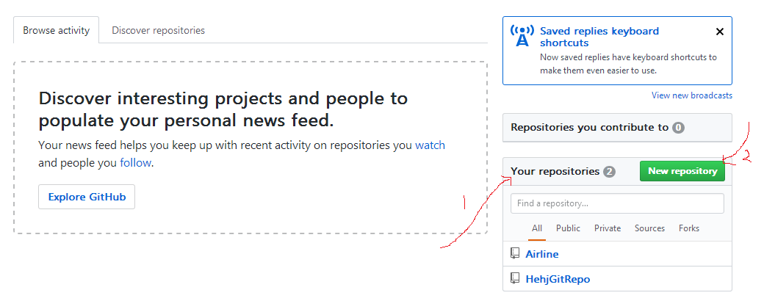

如上图所示，箭头1指当前已有的项目（代码库），箭头2指新建一个项目（代码库）。当前已经有AirLine和HehjGitRepo两个项目（代码库）。

一个库（Repository，或者叫软件库），通常是用来组织一个单一项目（Single Project）的。一个库可以包含文件夹，文件，图片，视频，电子表格，以及数据集（项目中需要的任何东西）。GitHub 建议在库当中包含一个 README.md 或者一个包含项目信息的文件。GitHub 将这一切变得简单，当然了，这当中也包含一个公共选项（比如说 License 文件）。

创建一个库，很简单，如下图所示，直接在 官网上通过点击进行后续操作。点击旁边的 + 号，或者左边的 New repository 都可以进行库的创建！
Github 删除项目
1，首先找到你要删除的项目，点开。
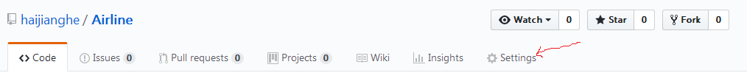
如上图所示，大致GitHub上，可以看到如下几个主要部分：
1）代码部分，也就是 Code 部分，里面包含项目的源代码，比如说 src 文件夹，README.md 文件等。
2）事务部分，也就是 Issues 部分，里面包含了这个项目所遇到的bug，瓶颈，大家都可以进来交互讨论。
3）提交部分，也就是 Pull request 部分，里面包含了所有的项目提交，后面的X（Pull request后的数字）表示有X个新的pull request 等到处理，一般是 merge 进来，或者 close 掉。
4）维基知识库部分，也就是 Wiki 部分，这个部分可以把自己需要的知识，引用的参考文件 都添加进来，构建起自己的知识库。

如上图所示，选择删除AirLine。
2，然后找到Settings。（上图箭头所指位置）
3，将滚动条滑至底部，找到 Danger Zone 下的 Delete this repository

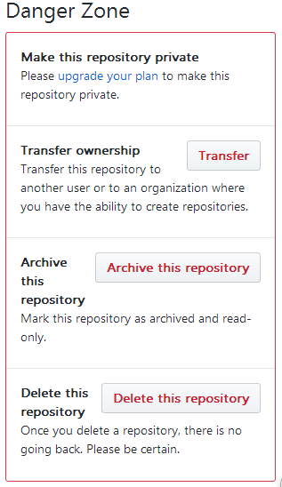
4，这里会弹出一个警告对话框，将该项目名称重新输一遍即可。注意：代码可能丢失。
5，删除成功后，重新回个人主界面会提醒，项目删除成功。
如何获取github上的项目

Github 增加项目（二）
使用前文所述的New repository，和下图箭头所指的Start a project，都可以创建一个新项目。
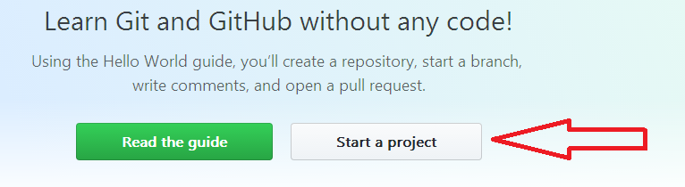
出现下图所示的界面：
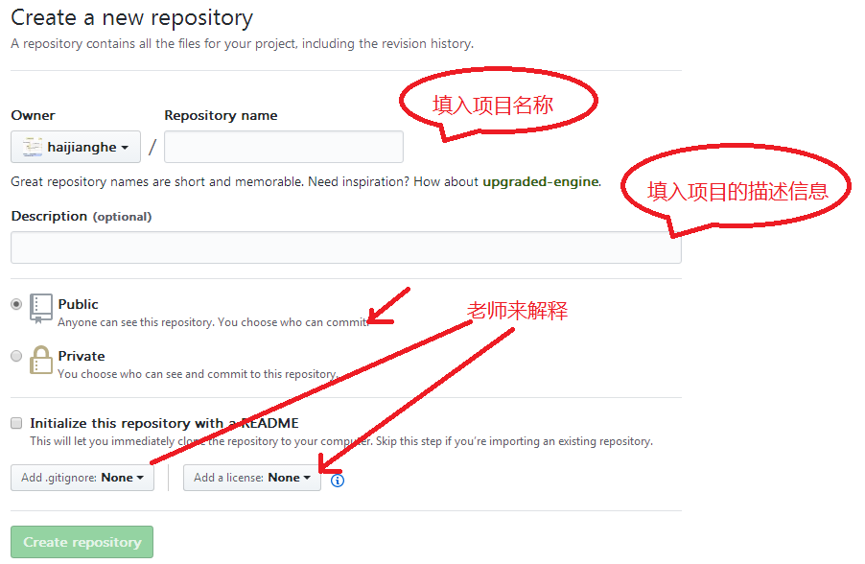
点击Create repository后，可创建一个新项目。Public，Private，Add .gitignore, Add a license的解释，何海江上课讲解。
Github 上传文件
首先选择待上传文件的项目，点开项目后，找到如下图所示的Upload files。一次可上传多个文件，何老师提示，此处可将本地文件上传到GitHub网站，也可从GitHub网站其它项目拖动文件到你的项目。
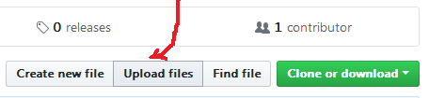
上传文件时，注意下图的选项，老师课堂讲解。
Commit changes
Commit directly to the master branch
Create a new branch for ….
Commit changes
Cancel
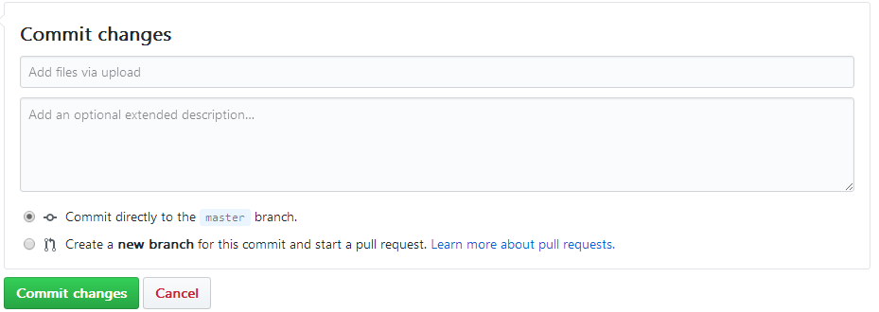
Github创建新文件/查询文件
如上图所示的按钮Create new file，可以在工程内添加一个文件。同样会出现Commit changes，Commit directly to the master branch，Create a new branch for ….，Commit changes ，Cancel这些选项，老师课堂讲解。另外，还可以直接在GitHub编辑文件。
如上图所示的按钮Find files，可以查询工程内的文件。例如，输入lever，可以显示工程内以lever开头的文件。如下图所示，可用上下箭头移动文件，并用enter查看文件的内容。
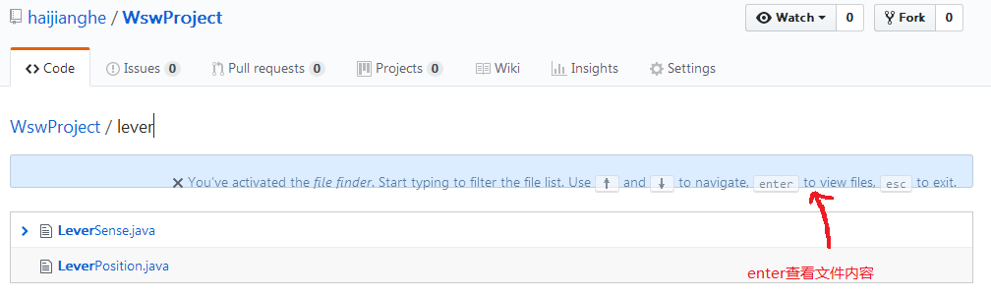

Github下载文件
如下图所示，点击Clone or download，使用Download ZIP下载工程（项目）。如果点击Open in Desktop，则需要安装Git 桌面程序。
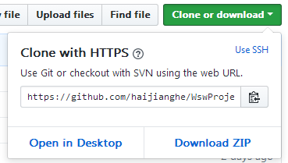

Github分支(Branch)
分支是同一时间不同版本的存储库工作方式。默认情况下，你的仓库中有一个名为master的分支，其被认为是明确的分支。当我们在master分支开发过程中接到一个新的功能需求，我们就可以新建一个分支同步开发而互不影响，开发完成后，再合并到主分支master上。
创建分支 如下图所示，点击master处小箭头，再在Switch branches/tags输入待创建的分支名，点击Create branch:Feature，就可创建项目的一个新分支：Feature。注意：当前的分支Feature复制了master，与最新的master文档完全相同。
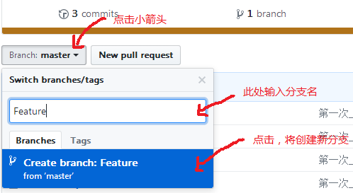

以后，再于master处小箭头点击，可以在两个分支（master, Feature）间切换。
使用分支
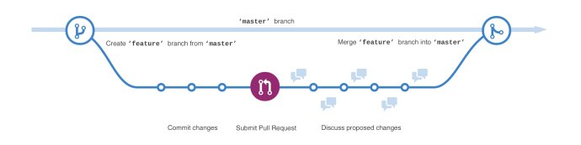
如上图所示，那个浅蓝色笔直的箭头就是 master 分支，自始至终都存在。后来又新建了一个名为 Feature的新分支（分支名最好取有意义的名字）。当我们完成了Feature分支后，最后将Feature分支与 master 分支结合起来。有的人可能质疑：这样做有什么好处？直接用一个master 从头做到尾岂不是更简单？回答这个问题，考察多人合作开发同一个项目时，张三修改项目里文件z3，李四修改项目里文件l4，王五修改项目里文件w5，大家都不清楚哪一个是最后有用的，哪一个有什么更新，但是一旦引入了分支，不同的人给一个分支，每个人只在自己的分支上干活，互不干扰，等到要整合时，统一并入到master 分支中去。
即算是同一个人开发一个项目，分支也有好处。
注：由上面的分支合并的流程图可以发现，一个库可以有多个分支并行的进行开发，但是最后只有一个会被 merge 进来，因此当某一个分支被合并到进 master 分支后，其他的并行分支的提交都会被是作为冲突 conflict，解决这个冲突的唯一办法就是，每次做修改之前，记得更新版本库，使自己的分支与 master 分支保持一致。

Github提交（Commits）
假设现在你已经身处于项目WswProject的 Feature分支的代码视角（Code View）中了。注意，Feature只是 master 的一个拷贝，再来做一做编辑修改。在GitHub，保存改变叫做提交（Commits），每一个提交都有一个相关提交信息（associated commit message），这是一个描述信息，解释了为什么你要做出这样的改变。提交信息可以捕获你的历史改变，这样一来，其他的贡献者（Contributors）就能够理解你为什么要这么做了。
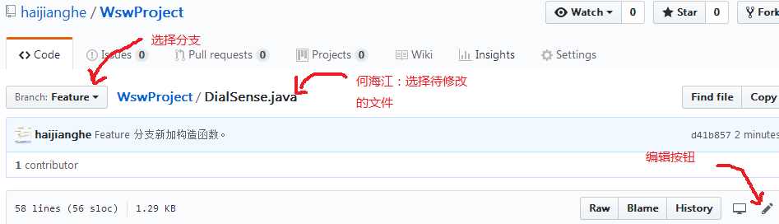
如上图所示，先选择好分支，
1. 单击待修改的文件，显示文件内容后；
2. 单击钢笔图标按钮，来进行编辑；
3. 在编辑器中，写上你要编辑的内容；
4. 写上提交信息（Commit Message）来描述你的改变，包括主题和描述信息；
5. 单击Commit changes 按钮，完成提交。
这样，master 分支保持自身内容，而Feature分支则修改了某个文件,与其它分支保有项目的不同。
返回Feature分支主界面，发现有更改提示了，将出现：This branch is 1 commit ahead of master.

Github Compare & Pull request
如下图所示，返回Feature分支主界面后，可看到Compare & Pull request按钮点亮。老师在课堂讲解：
4 commits
2 branches
1 contributor
“Compare” “Pull request” “Compare & Pull request”三个按钮
“Compare” 按钮比较两个分支，研究不同的部分（代码改动、代码块或文件分支、注释、标签等）。
“Pull request” 按钮, 修改代码后向对方仓库发送采纳的请求功能。点击Pull Requests按钮后，在新出现的页面有许多信息，确认后，再点击New pull requests按钮。这样，Feature分支向master分支发送采纳的请求功能。
“Compare & Pull request”按钮前述两个功能的结合。

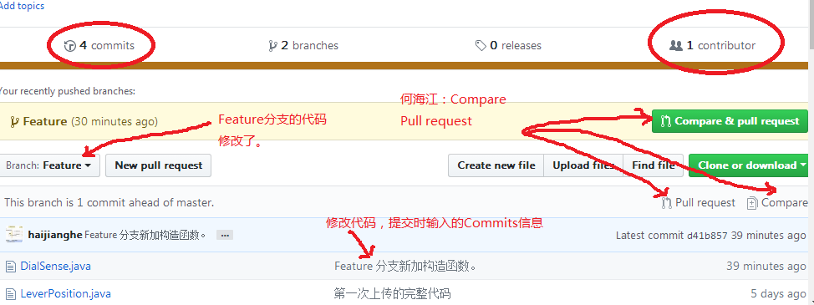

Feature分支向master分支发送采纳的请求功能后，master分支的拥有者，在主界面会看到如下图所示的按钮。点击”Merge pull request”，再”confirm merge”后，master分支将接受Feature分支所做的修改。
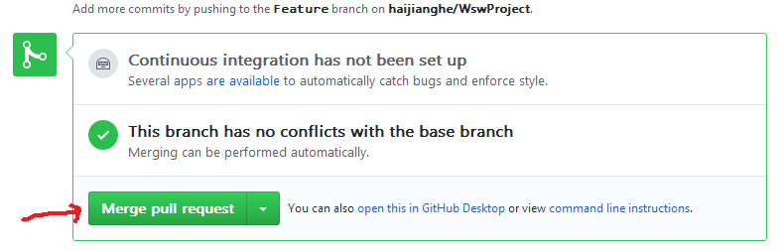
当你想更正别人仓库里的错误时，要走一个流程：
1，先 fork 别人的仓库，相当于拷贝一份；
2，clone到本地分支，创建特性分支，做出自己需要的修改；
3，发起 pull request 给原仓库，让他看到你修改的 bug；
4，原仓库 review 这个 bug，如果正确，会 merge 到他自己的项目中。
至此，整个 pull request 的过程就结束了。

Github Fork
fork 的意思是从别人的代码库中复制一份到你自己的代码库，与普通的复制不同，fork包含了原有库中的所有提交记录，fork 后这个代码库是完全独立的，属于你自己，你可以在自己的库中做任何修改，当然也可以通过Pull Request向原来的库提交合并请求。这个数字越大，表示参与这个仓库开发的人越多。

参考文献

[1] 百度经验. 如何删除项目．[EB/OL]．
https://jingyan.baidu.com/article/2fb0ba4084070900f2ec5f1c.html，2018.4.25．
[2] 百度经验．如何引用github上的项目[EB/OL]．
https://jingyan.baidu.com/article/fec4bce269ac17f2618d8baf.html，2018.4.25．
[3] CSDN博客.GitHub上传文件和删除项目方法．[EB/OL]．
https://blog.csdn.net/weixin_36185028/article/details/53711258，2018.5.5．
[4]朱少民主编. 软件质量保证和管理[M].北京：清华大学出版社，2007年.

实验：编码规则与代码优化
实验名称：编码规则与代码优化
一、实验目的：
通过FindBugs学习静态分析工具的使用。
- 实验原理：
软件设计的优化；编程规则，代码审查，提高程序质量的技术。
- 实验环境
FindBugs
- 实验内容与步骤
安装FindBugs，并按照实验指导书的要求验证它们的基本功能。针对一款开源软件，检查它的编码规范，并优化软件的部分模块。实验详细内容参照“实验指导书”。
(写出实验步骤)
五、实验结果与分析。
FindBugs
FindBugs 是什么？
FindBugs 是一个静态分析工具，它检查类或者 JAR 文件，将字节码与一组缺陷模式进行对比以发现可能的问题。有了静态分析工具，就可以在不实际运行程序的情况对软件进行分析。不是通过分析类文件的形式或结构来确定程序的意图，而是通常使用 Visitor 模式。在FindBugs的GUI中，需要先选择待扫描的.class文件(FindBugs其实就是对编译后的class进行扫描，藉以发现一些隐藏的bug。)。如果你拥有这些.class档对应的源文件，可把这些.java文件再选上，这样便可以从稍后得出的报告中快捷的定位到出问题的代码上面。此外，还可以选上工程所使用的library，这样似乎可以帮助FindBugs做一些高阶的检查，藉以发现一些更深层的bug。
选定了以上各项后，便可以开始检测了。检测的过程可能会花好几分钟，具体视工程的规模而定。检测完毕可生成一份详细的报告，藉由这份报告，可以发现许多代码中间潜在的bug。比较典型的，如引用了空指针(null pointer dereference), 特定的资源(db connection)未关闭，等等。如果用人工检查的方式，这些bug可能很难才会被发现，或许永远也无法发现，直到运行时发作…当除掉了这些典型的bug后，可以确信的是，我们的系统稳定度将会上一个新的台阶。
以目前遇到的状况来看，FindBugs可以有两种使用时机。
开发阶段 当Developer完成了某一部分功能模块开发的时候(这通常是指代码撰写完成，并已debug通过之后)，可藉由FindBugs对该模块涉及的java文件进行一次扫描，以发现一些不易察觉的bug或是效能问题。交付新版的时候，开发团队可以跑一下FindBugs，除掉一些隐藏的Bug。FindBugs得出的报告可以作为该版本的一个参考文档一并交付给测试团队留档待查。在开发阶段使用FindBugs，一方面开发人员可以对新版的品质更有信心，另一方面，测试人员藉此可以把更多的精力放在业务逻辑的确认上面，而不是花大量精力去进一些要在特殊状况下才可能出现的BUG(典型的如空指针)。从而可以提高测试的效率。
维护阶段 这里指的是系统已经上线，却发现因为代码中的某一个bug导致系统崩溃。在除掉这个已暴露的bug之后，为了快速的找出类似的但还未暴露的 bug，可以使用FindBugs对该版的代码进行扫描。当然，在维护阶段使用FindBugs往往是无奈之举，且时间紧迫。此外，如果本来在新版交付的时候就使用过FindBugs的话，往往意味着这种bug是FindBugs还无法检测出的。这也是FindBugs局限的地方。
FindBugs出到目前的版本，功能已经相当强大，不过也有待完善的地方。从实际使用来看，有一些隐藏的bug并不能靠FindBugs直接发现。FindBugs也不能发现非java的Bug。对于非java撰写的代码，如javascript，SQL等等，要找出其中可能的bug，FindBugs是无能为力的。当然，javascript中的bug似乎还不至于使系统崩溃，而SQL中的bug往往又跟业务逻辑相关，只要测试仔细一些应该是可以发现的。
FindBugs不过是一个工具。作为开发人员，当然首先要在编程的时候努力避免引入bug，而不要依赖于某个工具来为自己把关。不过由于代码的复杂性，一些隐藏的bug确实很难靠咱们的肉眼发现。这时，应用一些好的工具或许就可以帮你发现这样的bug。这便是FingBug存在的价值。

FindBugs 可以做什么？
FindBugs 提供了35 个检测器来检测字节码中可能的缺陷。可以做的事情主要有：
（1）找出 hash equals 不匹配 找与 equals() 和 hashCode() 的实现相关的几个问题。这两个方法非常重要，因为几乎所有基于集合的类---List 、Map 、Set 等都调用它们。一般来说，这个检测器寻找两种不同类型的问题: ①当一个类重写对象的 equals() 方法，但是没有重写它的 hashCode 方法，或者相反的情况时。 ②定义一个 co-variant 版本的 equals() 或 compareTo() 方法。例如， Bob 类定义其 equals() 方法为布尔 equals(Bob) ，它覆盖了对象中定义的 equals() 方法。因为 Java 代码在编译时解析重载方法的方式，在运行时使用的几乎总是在对象中定义的这个版本的方法，而不是在 Bob 中定义的那一个（除非显式将 equals() 方法的参数强制转换为 Bob 类型）。因此，当这个类的一个实例放入到类集合中的任何一个中时，使用的是 Object.equals() 版本的方法，而不是在 Bob 中定义的版本。在这种情况下， Bob 类应当定义一个接受类型为 Object 的参数的 equals() 方法。
关于equals() 方法 和 hashCode()方法，这两个方法一般是连体儿。某个类继承自Object类，假如重写这两个方法的其中一个时，“ 必须 ”重写另一个方法 （一般情况下是重写 equals() 方法，此时就要注意重写 hashCode()方法了 ） 。
（2）检测：忽略方法返回值 这个检测器查找代码中忽略了不应该忽略的方法返回值的地方。这种情况的一个常见例子是在调用 String 方法时，例如: Java代码
- String aString = "bob";
- aString.replace('b', 'p');
- if(aString.equals("pop"))
这个错误很常见。在第 2 行，程序员认为他已经用 p 替换了字符串中的所有 b 。确实是这样，但是他忘记了字符串是不可变的。所有这类方法都返回一个新字符串，而从来不会改变消息的接收者。
注意：执行到第三句的时候，此时有两个字符串，一个是aString，此时的值还是“bob”；还有一个，就是replace方法返回的新字符串“pop”。
（3）检测：Null 指针对 null 的解引用（dereference ）和冗余比较
这个检测器查找两类问题。它查找代码路径将会或者可能造成 null 指针异常的情况，它还查找对 null 的冗余比较的情况。例如，如果两个比较值都为 null ，那么它们就是冗余的并可能表明代码错误。FindBugs 在可以确定一个值为 null 而另一个值不为 null 时，检测类似的错误，例如：
Java代码
- Person person = aMap.get("bob");
- if (person != null) {
- person.updateAccessTime();
- }
- String name = person.getName();
在这个例子中，如果第 1 行的 Map 不包括一个名为“bob ”的人，那么在第 5 行询问 person 的名字时就会出现 null 指针异常。因为 FindBugs 不知道 map 是否包含“bob ”，所以它将第 5 行标记为可能 null 指针异常。 空指针异常，绝大多数情况都是null.***，想对为null的对象进行某种操作，必然会导致空指针异常。这种异常应该是Java编码中出现最频繁的异常了，应该引起足够的重视（在代码中多进行非空check）。
（4）检测：初始化之前读取字段 这个检测器寻找在构造函数中初始化之前被读取的字段。这个错误通常是由使用字段名而不是构造函数参数引起的，例如在构造函数中读取未初始化的字段:
Java代码
- public class Thing {
2. private List actions;
3. public Thing(String startingActions) {
4. StringTokenizer tokenizer = new StringTokenizer(startingActions);
- while (tokenizer.hasMoreTokens()) {
- actions.add(tokenizer.nextToken());
- }
- }
9. }
在这个例子中，第 6 行将产生一个 null 指针异常，因为变量 actions 还没有初始化。这个问题，新版本的Eclipse应该不存在吧，出现这个情况会自动报错的，编译通不过，此时不需要劳驾FindBugs出马。
（5）命名检查 对标准 Java 命令规范的测试：变量名称不应太短；方法名称不应过长；类名称应当以小写字母开头；方法和字段名应当以小写字母开头，等等。
（6）未使用的代码检查 查找从未使用的私有字段和本地变量、执行不到的语句、从未调用的私有方法，等等。对多余代码的检查。私有字段或者私有方法，别人不能直接使用，假如在本类中都没有使用到，那还放在这边干嘛呢。
（7）嵌套检查 例如： switch 语句应当有 default 块，应当避免深度嵌套的 if 块，不应当给参数重新赋值，不应该对 double 值进行相等比较。 1.switch 语句的各个case中，应该不能没有break语句，否则会发生case穿透现象； 2.至于default块，肯定也是要有的，这个是兜底保本的。 3.应当避免深度嵌套的 if 块：深度太深，程序的逻辑结构就看得不太清楚了，此时可以考虑重新组织逻辑，或者拆分成多个方法。 4.不应当给参数重新赋值：这个当然了，你既然使用了接受参数，在方法内又把人家传过来的值给重新赋值了，这叫什么事呀。 5.不应该对 double 值进行相等比较：嗯，这个是要注意，double不像整数，它是不精确的（小数部分是由0101模拟的），所以无法直接对两个double数进行等值比较，一般都是比较两者的差是否小于某个值（比如0.0001，就相当于是精确到小数点后面第4位），若成立，则可以认为两者是”相等“的。
（8）导入语句检查 检查 import 语句的问题，比如同一个类被导入两次或者被导入 java.lang 的类中。
（9）JUnit 测试检查 查找测试用例和测试方法的特定问题，例如方法名称的正确拼写，以及 suite() 方法是不是 static 和 public 。
（10）字符串检查 找出处理字符串时遇到的常见问题，例如重复的字符串标量，调用 String 构造函数，对 String 变量调用 toString() 方法。
（11）括号检查 检查 for 、 if 、 while 和 else 语句是否使用了括号。 这个问题也是要注意一下，开始时只有一句语句时，从执行效果上来讲，加不加这个括号都是没有问题的。 但是不加括号是个很不好的习惯，有隐藏的问题：将来追加代码，直接加在原先一句的后面，目的是想将代码加在语句块内，但是因为前面没有加括号，假如此时也忘记加括号，这样的话，代码的逻辑显然就错了。 所以啊，哪怕此时代码段中的语句只有一句，也要加上括号，避免隐患。
（12）代码尺寸检查 测试过长的方法、有太多方法的类以及重构方面的类似问题。
（13）终结函数检查 因为在 Java 语言中， finalize() 方法不是那么普遍，它们的使用规则虽然很详细，但是人们对它们相对不是很熟悉。这类检查查找finalize() 方法的各种问题，例如空的终结函数，调用其他方法的 finalize() 方法，对 finalize() 的显式调用，等等。
（14）克隆检查 用于 clone() 方法的新规则。凡是重写 clone() 方法的类都必须实现 Cloneable ， clone() 方法应该调用 super.clone() ，而 clone() 方法应该声明抛出 CloneNotSupportedException 异常，即使实际上没有抛出异常，也要如此。
（15）异常检查 针对异常的检查：不应该声明该方法而抛出 java.lang.Exception 异常，不应当将异常用于流控制，不应该捕获 Throwable ，等等。
（16)日志检查 查找 java.util.logging.Logger 的不当使用，包括非终状态（nonfinal ）、非静态的记录器，以及在一个类中有多个记录器。
(17)Open—Close 检查 检查文件或通讯方面，是否忘记Close 的情况。
（18）其它检查
（19）构建自己的规则集 可以构建自己的规则集。

参考文献
[1]百度百科．FindBugs [EB/OL]．
http://baike.baidu.com/view/2367937.htm，2012.10.20．
[2]百度文库．findbugs介绍[EB/OL]．
http://wenku.baidu.com/view/ad628c5d3b3567ec102d8a2c.htm，
2012.10.20．
[3] www.sourceforge.net．FindBugs downloads[EB/OL]．
http://findbugs.sourceforge.net/downloads. html，2012.10.20．
[4]朱少民主编. 软件质量保证和管理[M].北京：清华大学出版社，2007年.

实验：程序的调试(Eclipse or MyEclipse)
- 实验名称：程序的调试
- 实验目的及要求：
实验目的 掌握Eclipse或者MyEclipse的调试方法，如断点、单步执行、观察变量值等。学习基本的调试技巧。
实验要求 独立完成给定程序的调试，修改代码使得程序正确执行。
- 实验环境
MyEclipse 或者 Eclipse
- 实验内容
给定一个Java程序， 能独立定位程序的错误代码，并且能修改代码。
- 实验步骤：
(写出实验步骤)

六、调试过程及实验结果
与实验步骤合并。

工程名：DebugSample
ValueProcess.java
//类的定义 作者： 何海江
public class ValueProcess {

private int nValue[]; //存放数据的数组。
private int nTotal;// 数组内数据个数
public ValueProcess()
{
nValue = null ;
nTotal = 0;
}
//往数组内添加一个数
public void AddValue(int v)
{
int nIndex = nTotal-1;
nValue[nIndex] = v;
nTotal ++;
}
//获取数组内数据的最大值
public int GetMax()
{
int max = nValue[0];
for( int i=1;i<nTotal;i++ )
if( max<nValue[i] )
max = nValue[i];
return max;
}

(接上页)
//获取数组内数据的最小值
public int GetMin()
{
int min = nValue[0];
for( int i=1;i<nTotal;i++ )
if( min>nValue[i] )
min = nValue[i];
return min;
}
//从小到大排序
public String AfterSort()
{
for( int i=0;i<nTotal;i++ )
{
int first = nValue[i];
for( int j=i+1;j<nTotal; j++ )
if( first>nValue[j])
{
first = nValue[j];
nValue[j] = first;
}
}
StringBuffer buffer = new StringBuffer();
for( int i=0;i<nTotal;i++ )
{
buffer.append(nValue[i]);
buffer.append(",");
}
return buffer.toString();
}
}

DebugMain.java
import java.io.BufferedReader;
import java.io.IOException;
import java.io.InputStreamReader;
//类的定义 作者： 何海江
public class DebugMain {
public static void main(String[] args) {
// TODO Auto-generated method stub
ValueProcess vp = new ValueProcess();
BufferedReader br=new BufferedReader(new InputStreamReader(System.in));
try {
while(true)
{
System.out.println("*****************数字小系统*****************");
System.out.println("a：添加一个数");
System.out.println("b：找出已有数列的最大值最小值");
System.out.println("c：对已有数列排序");
System.out.println("x：退出系统");
String operType=br.readLine();

(接上页)
// 旅客管理
if(operType.equals("a"))
{
System.out.println("请输入数字：");
BufferedReader bVT=new BufferedReader(new InputStreamReader(System.in));
int num = bVT.read();
vp.AddValue(num);
}
else if(operType.equals("b"))
{
int nMax = vp.GetMax();
int nMin = vp.GetMin();
System.out.println("最大值:"+nMax+" 最小值:"+nMin);
}
else if(operType.equals("c"))
{
String strInfo = vp.AfterSort();
System.out.println(strInfo);
}
else
{
System.out.println("再见！");
break;
}
}//end of while
}
catch(IOException e)
{
System.err.println(e.toString());
}
}
}

下面的内容先不看，老师讲解后再阅读。

步骤1，输入24，选取菜单a，执行。
观察执行结果，程序出错，抛出异常。
使用定位技术，在AddValue里设置断点。
int nIndex = nTotal-1 ---> int nIndex = nTotal
步骤2，输入24，选取菜单a，执行。
观察执行结果，程序继续出错，抛出异常。
在AddValue里设置断点。再运行Debug ，观察num。
可观察到nValue没有申请空间。
在构造函数加入 nValue = new int [100];
步骤3，再执行
输入25会变成50 ，36会变成51
定位错误，int num = bVT.read()
修改成string str = bVT.readLine()
int num = Integer.ParseInt(str)
步骤4，输入5 20 4 30 6
排序后出错。
AfterSort有错误。
步骤5，告知：实际还隐藏着一个错误。不经过严格测试是找不出来的，当数组里未加入任何数据时，仍然输出最大值0，最小值0.实际没有数据。
这也说明，要设计好的测试用例。比如排序也是如此，如果输入4 5 6 20 30这样的测试用例，很可能测不出错误。
步骤6，当调试程序时，频繁输入数据，效率比较低。
解决方法：在if(operType.equals("a")) 里直接使用vp.AddValue(num);输入数据，
vp.AddValue(4);
vp.AddValue(15);
vp.AddValue(20);
vp.AddValue(6);

调试综合实验
拷贝工程FlightDebugSample
FlightDebugSample调试程序。里面人工植入了几处错误代码，让学生通过前面学习到的调试技能找出错误代码。
DebugSample是一个简单的程序，学习基本的调试技能。
FlightDebugSample的代码相对复杂许多。

1，在主菜单选择“文件”—〉“增加一个航班”时，程序出错。输入航空公司名称时，要求以H开头，后接5-19个任意字符、程序会验证航空公司名称是否输入正确，如果达不到前述要求，软件提示“录入数据无法通过验证，请重新录入，或取消”。实际情况是，当航班号、航班名称、机票价格、座位数目输入正确，而航空公司名称输入错误的数据，如”5H4657”时，程序并不报错。查找程序中对应的错误代码，并调试，正确完成此项功能。

2，在主菜单选择“文件”—〉“从文件读入数据”时，程序出错。文件FlightInfo.txt中实际有三条航班记录，可只能读到两条。查找程序中对应的错误代码，并调试，正确完成此项功能。

3，在主菜单选择“查询统计”—〉“以票价为条件检索”，出现如下所示的界面。
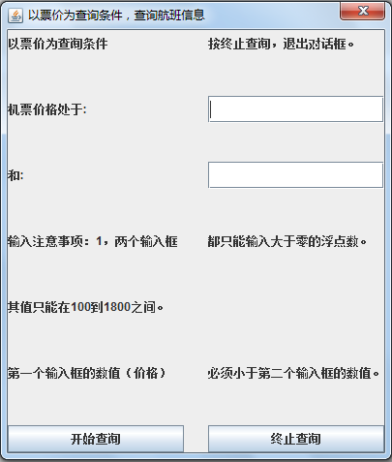

软件此部分的需求为：
在两个文本框输入机票价格，有效输入要求为数值处于100-1800的浮点数，并且第一个价格小于第二个价格。点击“终止查询”或者关闭对话框按钮时系统不判断输入是否有效，随后进入主界面。而点击“开始查询”时系统判断输入是否有效，如果无效，给出警示对话框，提示“录入数据无法通过验证”；如果有效，进入查询阶段。在查询阶段，如果当前航班记录中存在此价格区间的航班，全部显示出来，没有的话，提示“没有找到符合条件的航班”。
此部分代码出错。当输入最小价格300，最大价格1800时，文件中存在符合条件的航班，可是却提示“没有找到符合条件的航班”。查找程序中对应的错误代码，并调试，正确完成此项功能。

4，在主菜单选择“文件”—〉“删除航空公司的所有航班”时，程序出错。文件FlightInfo.txt中实际有多条某航空公司的航班记录，可只能删除一条。查找程序中对应的错误代码，并调试，正确完成此项功能。

参考文献

[1] runoob.com．Debug 调试 Java 程序．[EB/OL]．
http://www.runoob.com/eclipse/eclipse-debugging-program.html，2018.3.20．
[2]CSDN博客．Eclipse的Debug调试技巧大全[EB/OL]．
http://blog.csdn.net/u011781521/article/details/55000066，2018.3.20．
[3]百度经验．eclipse如何调试(Debug)程序[EB/OL]．
https://jingyan.baidu.com/article/e6c8503c7e46b6e54f1a18c5.html，2018.3.20．
[4]Mr．唐．Java Eclipse进行断点调试[EB/OL]．
https://www.cnblogs.com/tyhJava/p/5514053.html，2018.3.20．
[5]百度经验．如何使用eclipse的debug模式[EB/OL]．
https://jingyan.baidu.com/article/c74d60009822320f6b595d5f.html，2018.3.20．

实验：StarUML的安装和使用
实验名称：StarUML的安装和使用

一、实验目的：
掌握StarUML的安装和使用，学习UML用例图、活动图、顺序图等的绘制技术。
- 实验原理：
StarUML中，给类添加属性和方法。
StarUML中类图关联符号的标示。
- 实验环境
StarUML
- 实验内容与步骤

(写出实验步骤)
- 实验结果与分析。
StarUML使用方法

比如有以下的类图。
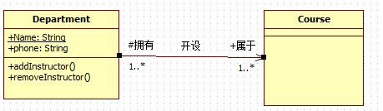
在StarUML中，给类Department添加属性和方法。
- 选中Department，点击鼠标右键，在菜单中选择Add-->Attribute（属性）或者Add-->Operation（方法）。
- 如下图所示，在ModelExplorer中选中Department，点击鼠标右键，在菜单中选择Add-->Attribute（属性）或者Add-->Operation（方法）。
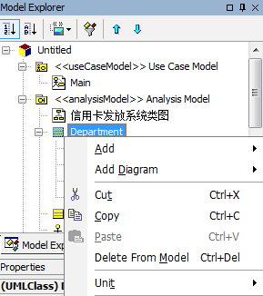

- 如下图所示，在ModelExplorer中选中Department，然后在Properties的General框中找到Attribute（属性）或者Operation（方法）。点击箭头指向的按钮，在对话框中操作。
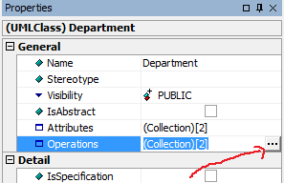
如何修改类的属性和方法。
在ModelExplorer中选中Department的某个属性，然后在Properties中，如下图所示，能够修改类的属性。红色箭头修改类属性的数据类型，黑色箭头修改类属性的属性范围，instance说明属性属于实例，classifier说明属性属于类。
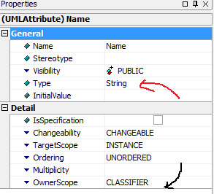
图 修改类的属性

在ModelExplorer中选中Department的某个方法，然后在Properties中，如下图所示，能够修改类的方法。黑色箭头修改类方法的参数，具体细节参见何海江的课堂。红色箭头修改类方法的属性范围，instance说明属性属于实例，classifier说明属性属于类。
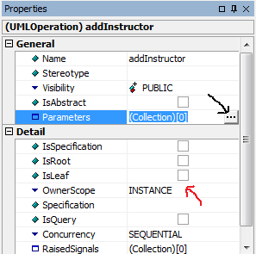

StarUML中类图关联符号的标示。
在ModelExplorer中选中关联（Department和Course），或者在图中直接选择该关联。如下图所示，箭头所指的Name是关联名，箭头所指的End1.Name和是End2.Name导航的角色名，另外，End1.Multiplicity和End2.Multiplicity分别指Department和Course的多重性。
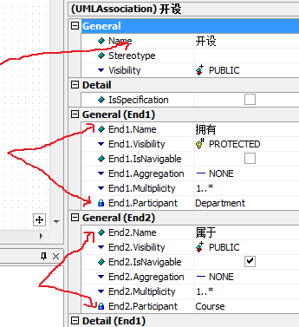

StarUML使用方法

比如有以下的顺序图，图名为MySquenceDiag。
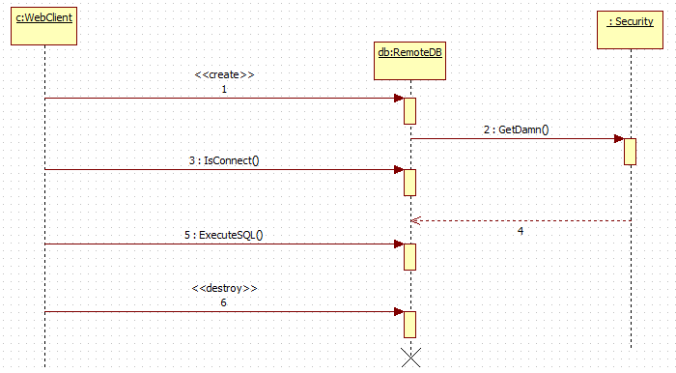

通过StarUML的设置，可以消除焦点、消除激励的顺序号、显示参数。具体的步骤为：先在Model Explorer选中图MySquenceDiag，属性框出现如下的内容。

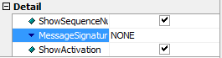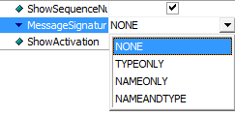
NONE：不显示参数
TYPEONLY：只显示类型，包括返回值
NAMEONLY：只显示参数名称
NAMEANDTYPE：显示参数和参数类型

将左图的ShowSequenceNubmer检查框设置为不选中，则消除激励的顺序号；ShowActivation检查框设置为不选中，则消除矩形的焦点。将右图的MessageSignature选择NameAndType，将显示方法的参数。通过这些设置后，顺序图MySquenceDiag变为如下形式：
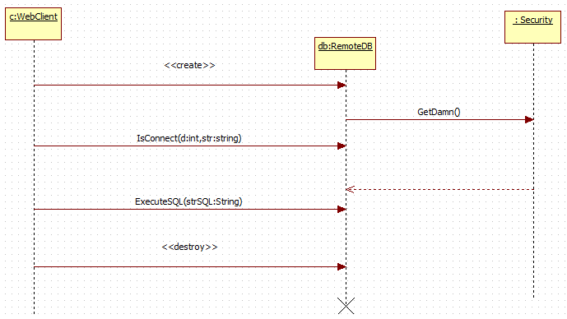

给顺序图增加激励，或者给类增加操作（方法）。

在StarUML中，给类Department添加属性和方法。
- 选中Department，点击鼠标右键，在菜单中选择Add-->Attribute（属性）或者Add-->Operation（方法）。如下图所示。
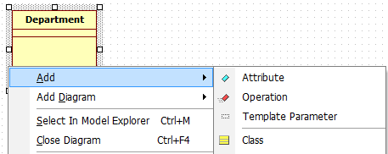

- 如下图所示，在ModelExplorer中选中Department，点击鼠标右键，在菜单中选择Add-->Attribute（属性）或者Add-->Operation（方法）。
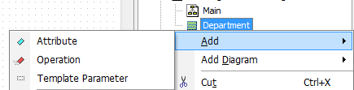

- 如下图所示，在ModelExplorer中选中Department，然后在Properties的General框中找到Attribute（属性）或者Operation（方法）。点击箭头指向的按钮，在对话框中操作。红色箭头修改类的属性，黑色箭头修改类的方法。
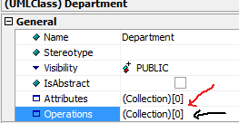
如何修改类的属性和方法。
在ModelExplorer中选中Department的某个属性，然后在Properties中，如下图所示，能够修改类的属性。红色箭头修改类属性的数据类型，黑色箭头修改类属性的属性范围，instance说明属性属于实例，classifier说明属性属于类。下图类Department有两个属性，strName的OwnerScope为classifier，即strName是static类型的属性。

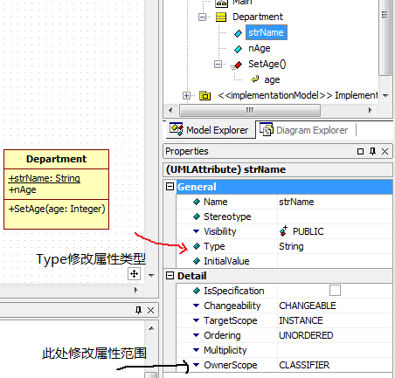

图 修改类的属性

在ModelExplorer中选中Department的某个方法，然后在Properties中，如下图所示，能够修改类的方法。红色箭头修改类方法的参数，具体细节参见何海江的课堂。黑色箭头修改类方法的属性范围，instance说明属性属于实例，classifier说明属性属于类。
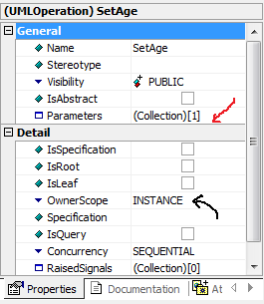

如下图所示，类Department具有三个属性，三个方法，皆采用上面的方法绘制。注意，nDepartNumber和GetDepartNumber的OwnerScope为classifier，都是静态的。

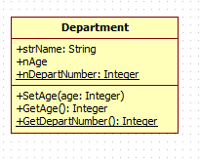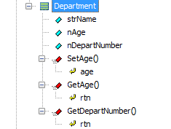
直接点击单个属性，可在Properties中方便修改各个属性。直接点击单个方法，同样地，可在Properties中方便修改各个方法的参数。在ModelExplorer中选中Department方法的某个参数后，可在Properties中方便修改参数信息。如下图所示，将GetDepartNumber的参数rtn Type：Integer，DirectionKind：RETURN后，就将rtn设置成返回参数。
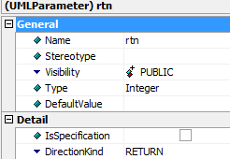

交互片段（Interaction Frame）

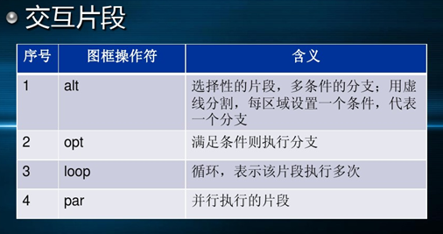

分支片段（alt）， 先选择Combined Fragment，将Interaction operator改为alt， 在Combined Fragment内部加入Interaction Operand（选择Interaction Operand按钮，在Combined Fragment框中点击即可），并写入条件。如图所示，两个类之间的交互。
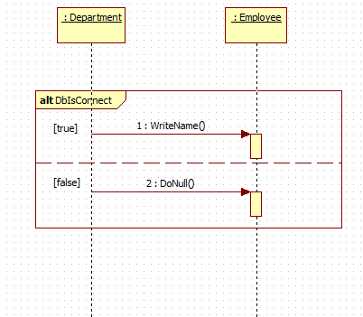

上面的图Combined Fragment取名DbIsConnect，它的Interaction operator类型为alt，这从下面的左图可看出。DbIsConnect有两个Interaction Operand，分别取名DbConnectOK和DbConnectFalse。注意下图的Name选项。DbConnectOK的Guard设置为true后，就出现前图的[true]样子。

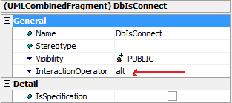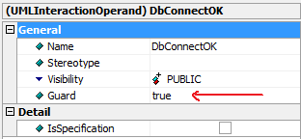

框图 Frame
简化顺序图复杂度， 利于任务和模块分割。FrameKind可以定义框图类型，一般地， sd表示框图定义， ref表示框图引用， 框图可以嵌套。
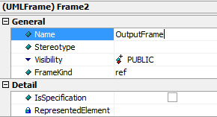

UML用例图

用例图从外部观察者的角度描述系统的作用。重点是什么样的系统呢，而不是如何。用例图与情景密切相关。一个情景是当某人与系统进行交互时会发生的情况的示例。这是一个诊所的场景。
“病人呼叫诊所预约一年一次的检查，接待员找到预约书中最近的空时间段，并安排该时间段的约会。”
一个用例是单个任务或目标的场景概要。一个参与者(角色，Actor)是谁或什么启动与该任务有关的事件。参与者只是人、组织或物体的角色。下面的图片是医疗诊所的预约用例。参与者是病人。actor和用例之间的连接是通信关联（简称为通信）。

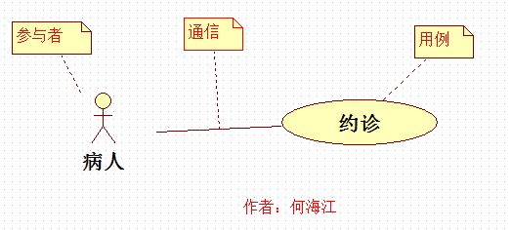

注意： 下面的图是StarUML的标注工具集，可以为UML图作辅助之用。“作者：何海江”是下图的Text所绘制，“参与者”、“通信”、“用例”是Note所绘制，三个虚线按钮是NoteLink所绘制。
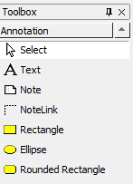

1)系统边界（主体）
- 系统边界是定义由谁或什么（即，参与者）使用系统，系统能够为哪些参与者提供什么特定利益（即，用例）。
- 系统边界在UML中绘制为方框，用系统的名称作为标签，参与者绘制在边界外部，用例绘制在边界内部。
例如：
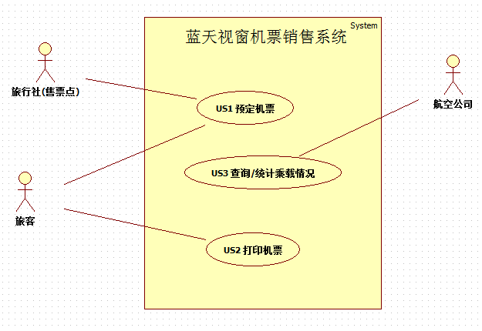
2）参与者---Actor
- 参与者是系统外部的一个实体；
- 参与用例的执行过程；
- 通过向系统输入或请求系统输入某些事件来触发系统的执行；
- 由参与用例时所担当的角色来表示；
- 每个参与者可以参与一个或多个用例。
(1) 参与者的表示
强调：
- Actor不是指人，而是指参与用例时所担当的角色。
- 如果一个角色的操作是由另一个角色代理完成的，请建立该角色到另外角色之间的依赖。

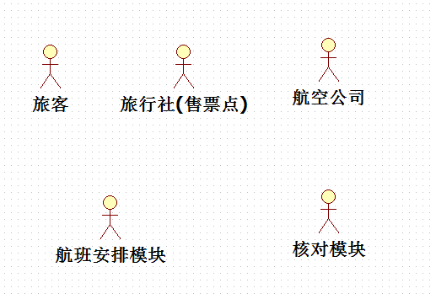
在蓝天视窗机票销售系统中，旅客、旅行社（售票点）、航空公司等作为参与者容易理解。航班安排模块和核对模块也可以作为参与者。另外，假如有必要，某些系统内，时钟也可以作为参与者，外部的数据库或者交易系统可以作为参与者。（此处注意老师的讲解。）
（2）参与者间的关系
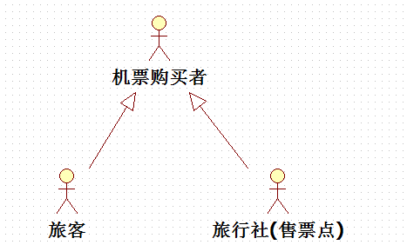
机票购买者具有的特性，旅客、旅行社（售票点）都会继承，上图表达他们之间的泛化关系。
３）用例---Use Case
(1)用例的表示
- 系统、子系统或类与外部的参与者（actor）交互的动作序列的说明，包括各种序列及出错序列。
- 用例分析可以认为是对系统功能的分解。
例如统计航班月飞行次数
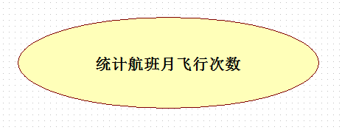
注意：用例是动作序列，至少要有动词，动词加名词的组合是好的选择。
（2）怎样确定用例的粒度？
- 用例的粒度（用例的大小）可大可小，一般一个系统易控制在20个用例左右。
- 用例是系统级的、抽象的描述，不是细化的（是做什么，非怎样做）
- 对复杂的系统可以划分为若干个子系统处理。
（3）怎样获取用例？
- 参与者希望系统执行什么任务？
- 参与者在系统中访问哪些信息（创建、存储、修改、删除等）？
- 需要将外界的哪些信息提供给系统？
- 需要将系统的哪个事件告诉参与者？
- 如何维护系统？
４)关系--Relationship
四种基本关系：
- 关联（association）
- 包含（include）
- 扩展（extend）
- 泛化（generalization）
（1）关联
- 描述参与者与用例之间的关系；
- 用单向箭头，表示谁启动用例；
- 每个用例都有角色启动，除包含和扩展用例；
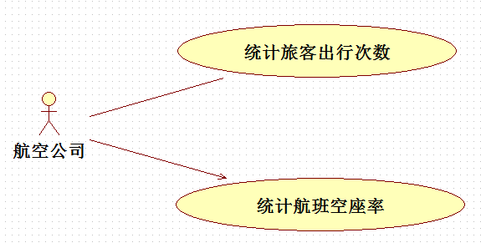
注意：航空公司与统计旅客出行次数之间，使用的双向。航空公司与统计航班空座率之间，使用的单向。
（2）包含
- 是指两个用例之间的关系。其中一个用例（基本用例，base use case）的行为包含了另一个用例（包含用例，inclusion use case）的行为。
例如：
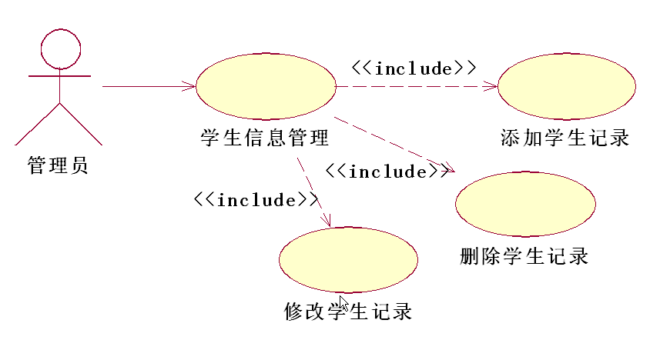

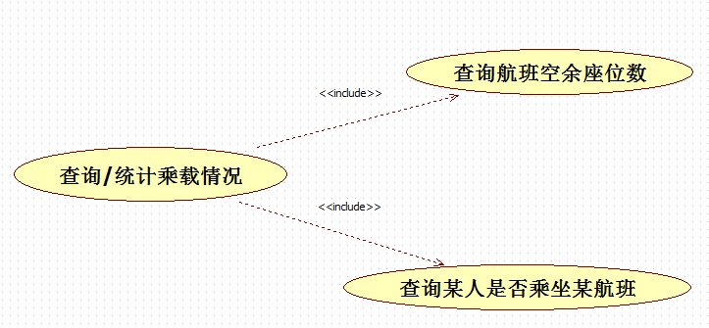
（3）扩展
- 也是指两个用例之间的关系。
- 一个用例可以被定义为基础用例的增量扩展，称作扩展关系，可以类比面向对象编程里的继承.
- 扩展关系是把新的行为插入到已有用例中的方法。
- 基础用例即使没有扩展用例也是完整的。一般情况下基础用例的执行不会涉及扩展用例，只有特定条件发生，扩展用例才被执行。
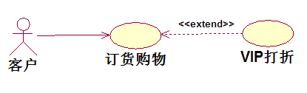
（4）泛化
- 一个用例和其几种情形的用例间构成泛化关系。
- 往往父用例表示为抽象用例。
- 任何父用例出现的地方子用例也可出现。
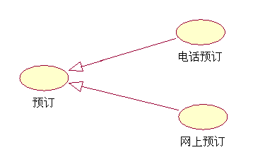

参考文献

[1] StarUML. StarUML 2 A sophisticated software modeler．[EB/OL]．
http://staruml.io/，2018.3.25．
[2]CSDN博客．UML建模详解[EB/OL]．
http://blog.csdn.net/m0_37327416/article/details/71718227，2018.3.25．
[3] silent - 博客园．UML学习(一)---用例图[EB/OL]．
https://www.cnblogs.com/silent2012/archive/2011/09/07/2169518.html，
2018.3.25．
[4]薛均晓, 李占波．UML系统分析与设计[M].北京：机械工业出版社，2018年.
[5]刁成嘉．UML系统建模与分析设计[M].北京：机械工业出版社，2017年.
[6]邱郁惠编著.《系统分析师UML实务手册》[M].北京：机械工业出版社，2008年.

UML类图
对于一个程序员来说，在工作的开始阶段通常都是别人把东西设计好，你来做。伴随着个人的成长，这个过程将慢慢变成自己设计一部分功能来实现，自己实现。如果要自己设计，无论是给自己看，还是给别人看，势必要输出一些文档，清晰地整理出思路。关于文档，有些人会用文字，但是再多的文字在绝大多数人看来，都不会有一张图来得直白，讲一讲使用UML图来进行面向对象的设计。
面向对象设计主要工作之一就是使用UML的类图。类图用于描述系统中所包含的类以及它们之间的相互关系，帮助人们简化对系统的理解，它是系统分析和设计阶段的重要产物，也是系统编码和测试的重要模型依据。

1、为什么需要类图？类图的作用
我们做项目的需求分析，最开始往往得到的是一堆文字，请看下面这堆文字：
本项目是在一期的基础上增加对电缆、通讯工程的管理和施工详细数据的记录和统计，使整个系统更好的管理各工程项目从中标开始到竣工验收的全部过程和资料和分析施工过程的数据。
本系统将一条或一个标段的架空电力线路工程定为一个单位工程，即系统中的一个工程项目；每个单位工程分为若干个分部工程；每个分部工程分为若干个分项工程；每个分项工程中又分为若干相同单元工程。
这是关于系统情况的一段概述，里面充斥了大量的术语、概念，如果你不是专业人士，恐怕难以读懂上述文字。项目初期，我们往往对业务一无所知，我们最急迫需要解决的问题就是理清楚这些业务概念以及它们的关系，如果能用好类图，你将能深入地剖析系统业务。用下面这个UML图来描述是否清晰了许多呢？
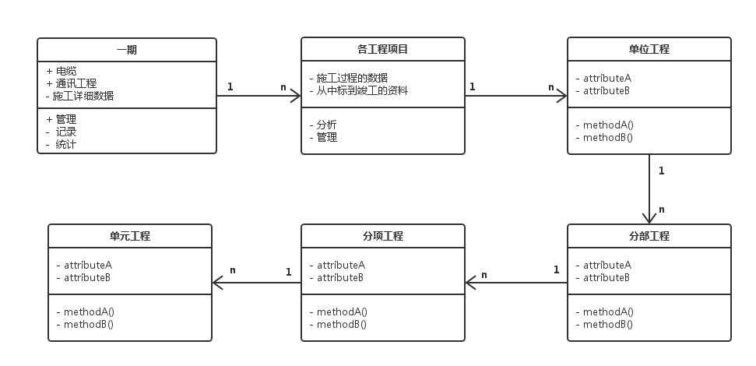
在上图中，各个类之间是关联关系(何海江：使用组合关系更契合)。
类图(Class diagram)主要用于描述系统的结构化设计。类图也是最常用的UML图，用类图可以显示出类、接口以及它们之间的静态结构和关系。

2、类的表示
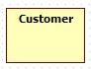
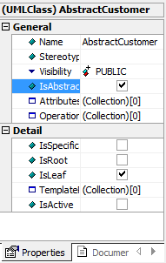
类。在UML中类以一个矩形表示，类的名称用一个字符串表示。抽象类通过将类名改为斜体字表示。在StarUML中，选择属性的IsAbstract。

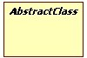

不能继承的类（叶子类，封闭类）通过在类名下面增加 leaf 特性说明。在StarUML中，选择Detail的IsLeaf。
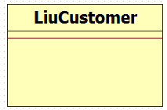
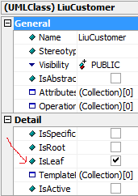

属性。属性在类下面的栏中列出，可以仅显示属性名。静态属性通过在属性名下加下划线表示。在StarUML中，选择Detail的OwnerScope为Classifier。
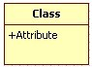
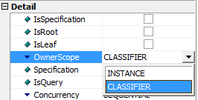
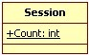

属性其他特征完整语法: [可见性] 属性名 [':'类型] [多重性] ['='初始值] [{特性串]}] 不能重写属性通过在特性串中增加 leaf 特性说明。在StarUML中，与属性操作一样，选择Detail的IsLeaf。
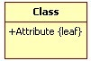
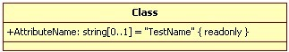

操作。属性在类下面的第二栏中列出，可以仅显示操作名。静态操作与静态属性同样通过在名称下加下划线表示。在StarUML中，与属性操作一样，选择属性的OwnerScope的Classifier。抽象操作与抽象类同样通过斜体字表示。在StarUML中，与属性操作一样，选择属性的IsAbstract。
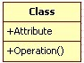
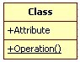
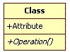

操作特征完整语法: [可见性] 操作名 [([方向] 参数名 ':' 参数类型 ['=' 默认值])] [':' 返回类型] [{特征串}] 。
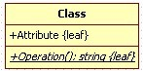
不能重写的操作与属性一样使用特征串中增加 leaf 表示。
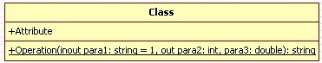
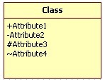
可见性:。可见性通过在属性或方法名称前增加特定的符号表示。公共的（+）私有的的（-）受保护的（#）包内的（~）

3、类之间的关系
在UML类图中，常见的有以下几种关系: 泛化（Generalization）, 实现（Realization），关联（Association)，聚合（Aggregation），组合(Composition)，依赖(Dependency)。各种关系的强弱顺序：
泛化 = 实现 > 组合 > 聚合 > 关联 > 依赖
（1）关联：是模型元素之间的一种语义联系，是类之间的一种比较弱的联系。关联可以有方向，可以是单向关联，也可以是双向关联。可以给关联加上关联名来描述关联的作用。关联两端的类也可以以某种角色参与关联，角色可以具有多重性，表示可以有多少个对象参与关联。可以通过关联类进一步描述关联的属性、操作以及其他信息。关联类通过一条虚线与关联连接。对于关联可以加上一些约束，以加强关联的含义。如下图所示：
单向关联
两个相对独立的对象，当一个对象的实例与另外一个对象的特定实例存在固定关系时，这两个对象之间就存在关联关系。A1->A2: 表示A1认识A2，A1知道A2的存在，A1可以调用A2中的方法和属性。场景：订单和商品，订单中包括商品，但是商品并不了解订单的存在。类与类之间的单向关联图:
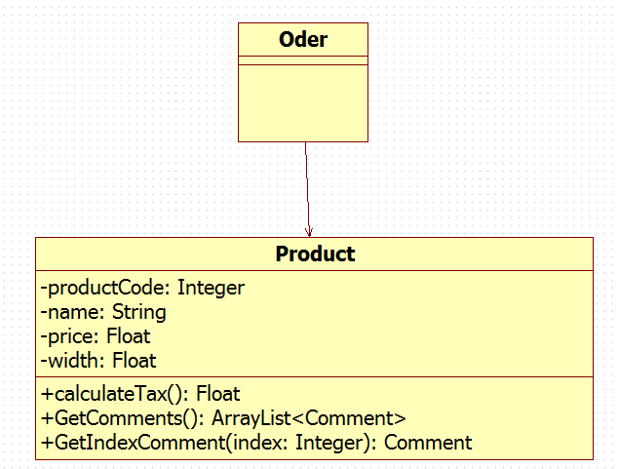
Java代码☹：代码由何海江编写。
Public class Order
{
Public ArrayList<Product> curOrder; //此处可看做组合，也是关联。
Public void AddOrder(Product product ) //使用参数，关联的一种形式
{
curOrder.Add(product); //使用关联类的对象，关联的一种形式
}
Public product GetProduct(int index)
{
Return curOrder[0];
//使用关联类对象作为返回值，关联的一种形式
}
……… ……… ……… ……… ………
}

Public Class Product
{
Private integer productCode;
Private String name;
Private float price;
Private float width;
……… ……… ……… ……… ………
Public float calculateTax(){}
Public ArrayList <Comment> GetComments(){}
Public Comment GetIndexComment (int index) {}
}
代码表现为：Order(A1)中有Product(A2)的变量或者引用。
双向关联
B1-B2: 表示B1认识B2，B1知道B2的存在，B1可以调用B2中的方法和属性；同样B2也知道B1的存在，B2也可以调用B1的方法和属性。场景：产品和客户，产品属于客户，客户购买一些特定的产品。类与类之间的双向关联图。
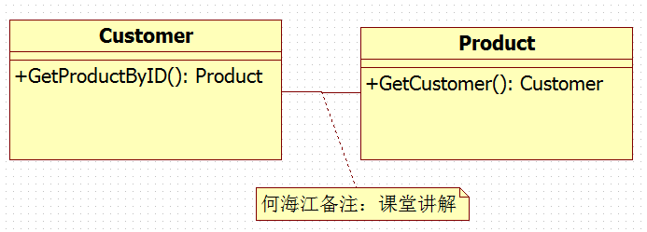
Java代码☹：代码由何海江编写。
Public class Customer
{
//使用关联类对象作为返回值，关联的一种形式
Public Product GetProductByID(){}
{
}
}
Public Class Product
{
//使用关联类对象作为返回值，关联的一种形式
Public Customer GetCustomer ()
{
Return new Customer ();
}
}
自身关联
同一个类对象之间的关联，类与类之间自身关联图。
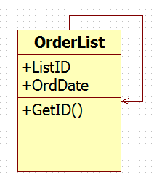
聚合和组合
聚合是一种特殊的关联，聚合表示整体与部分的关系。通常在定义一个整体类后，再去分析这个整体类的组成结构。从而找出一些组成类，该整体类和组成类之间就形成了聚合关系。例如舰队是由一系列的舰船组成。需求描述中“包含”、“组成”、“分为….部分”等词常意味着聚合关系。
组合也是一种特殊的关联，也表示类之间整体和部分的关系，但是组合关系中部分和整体具有统一的生存期。一旦整体对象不存在，部分对象也将不存在。部分对象与整体对象之间具有共生死的关系。
聚合和组合的区别：聚合关系是“has－a”关系，组合关系是“contains－a”关系；聚合关系表示整体与部分的关系比较弱，而组合比较强；聚合关系中代表部分事物的对象与代表聚合事物的对象的生存期无关，一旦删除了聚合对象不一定就删除了代表部分事物的对象。组合中一旦删除了组合对象，同时也就删除了代表部分事物的对象。
详细内容，老师用具体的例子讲解。课堂上结合UML图和Java代码，具体参见何海江的授课。

依赖关系(Dependency)
单向，表示一个类依赖于另一个类的定义，其中一个类的变化将影响另外一个类，是一种“use a”关系。如果A依赖于B，则B表现为A的局部变量，方法参数，静态方法调用等。
类A要完成某个功能必须引用类B，则A与B存在依赖关系，依赖关系是弱的关联关系。通常不建议双向依赖，也就是相互引用。类与类的依赖关系，在程序中一般为 using 引用，或者package。

泛化
泛化定义了一般元素和特殊元素之间的分类关系，类之间的这种泛化关系也就是继承关系。泛化关系是“a－kind－of”关系，定义一般元素和特殊元素之间的分类关系。下图是一个泛化关系的例子。
有两个元素如果修改X的定义可能会导致对Y的定义，则认为Y依赖X。依赖关系可能由各种原因引起，如一个类向另一个类发送消息，或者一个类是另一个类的数据成员类型，或者一个类是另一个类的操作的参数类型等。有时依赖关系和关联关系比较难区分。如果类A和类B有关联关系，它们之间必然有依赖关系。如果两个类之间有关联关系时不用再表示出这两个类之间的依赖关系。

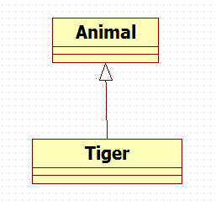

泛化对应Java中继承关系，即子类继承父类中除private修饰外的所有东西（变量、方法等）。
示例代码：
public class Animal
{
}
public class Tiger extends Animal
{
}
Tiger继承Animal，因此Tiger与Animal之间是泛化（继承）关系。

课堂讲解的内容，以一个例子。

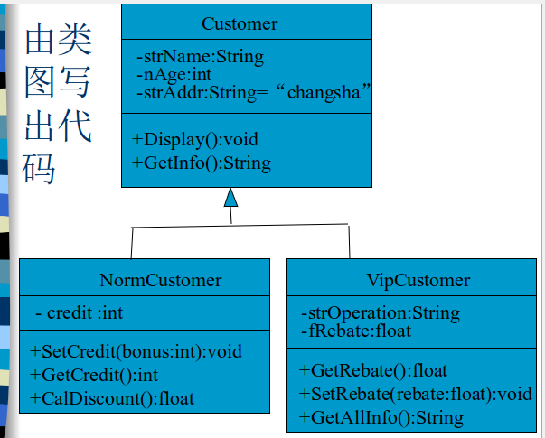
public class Customer
{
private String strName;
private int nAge;
private String strAddr;
/*operation*/
public Customer()
{
strName=“”;
nAge = 0;
strAddr = “changsha”;
}
public Customer(String name,int age)
{
strName=name;
nAge = age;
strAddr = “changsha”;
}
public Customer(String name,int age,
String addr)
{
strName=name;
nAge = age;
strAddr =addr;
}
public void Display()
{
/*source code*/
}

public String GetInfo)
{
/*source code*/
}
};
//参考何海江的课堂讲解。

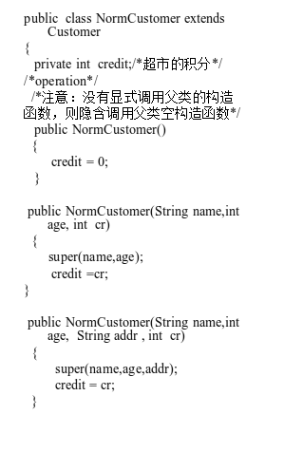
public class NormCustomer extends Customer
{
private int credit;/*超市的积分*/
/*operation*/
/*注意：没有显式调用父类的构造
函数，则隐含调用父类空构造函数*/
public NormCustomer()
{
credit = 0;
}
public NormCustomer(String name,int age, int cr)
{
super(name,age);
credit =cr;
}
public NormCustomer(String name,int age, String addr , int cr)
{
super(name,age,addr);
credit = cr;
}
public void SetCredit( int bonus)
{
/*source code*/
}

public int GetCredit()
{
/*source code*/
}

public float CalDiscount ()
{
/*source code*/
}
};

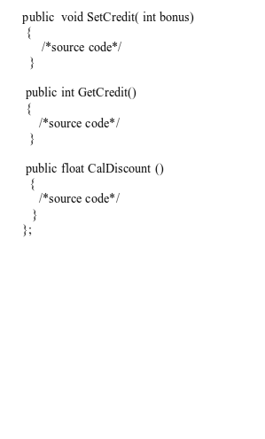

public class VipCustomer extends Customer
{
private String strOperation;/*机构名*/
private float fRebate;/*折扣比率*/
/*operation*/
/*注意：没有显式调用父类的构造
函数，则隐含调用父类空构造函数*/
public VipCustomer()
{
strOperation = “”;
fRebate = 0.0;
}
public VipCustomer(String name,int age, String oper, float rebate)
{
super(name,age);
strOperation = oper;
fRebate = rebate;
}

public NormCustomer(String name,
int age, String addr , String oper,
float rebate)
{
super(name,age,addr);
strOperation = oper;
fRebate = rebate;
}
public void SetRebate( float rebate)
{
/*source code*/
}
public float GetRebate()
{
/*source code*/
}
public float GetAllInfo()
{
/*source code*/
}
};

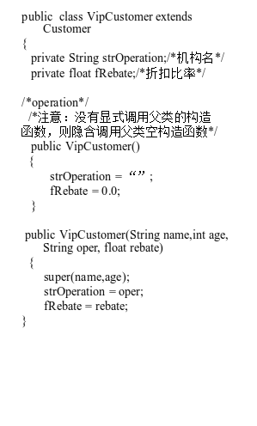

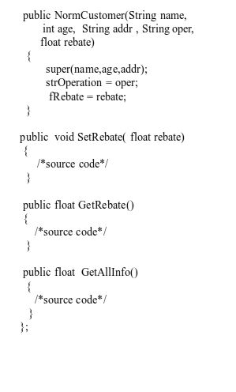

4、建立类图
在软件开发不同阶段使用的类图具有不同的抽象层次，即概念层、说明层、和实现层。使用UML进行应用建模也应该是一个迭代的过程，所以我们应该建立一个类图的层次的概念。概念层类图描述应用领域中的概念，这些概念与实现它们的类有联系。通常没有直接的映射关系。画概念层类图时很少考虑或不考虑实现问题，因此概念层类图应独立于具体的编程语言。下面是一个概念层类的表示。
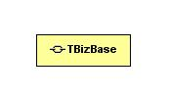
说明层类图。此时我们考察的是类的接口部分，而不是实现部分。这个接口可能因为实现环境、运行特性等有多种不同的实现。下面是一个说明层类的表示。
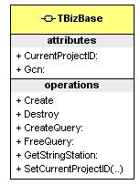
实现层类图才真正考虑类的实现问题，提供实现的细节。此时的类的概念才应该是真正的严格意义上的类。它揭示了软件实体的构成情况。实现层的类是最常用的，在很多的时候说明层的类更有助于人们对软件的理解。
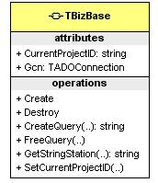
UML的最终目标是识别出所有必须的类，并分析这些类之间的关系，类的识别贯穿于整个建模过程，分析阶段主要识别问题域相关的类，在设计阶段需要加入一些反映设计思想、方法的类以及实现问题域所需要的类，在编码实现阶段，因为语言的特点，可能需要加入一些其他的类。建立类图的步骤：
（1）研究分析问题领域确定系统需求。
（2）确定类，明确类的含义和职责、确定属性和操作。
（3）确定类之间的关系。
类的识别是一个需要大量技巧的工作，寻找类的一些技巧包括：名词识别法；根据用例描述确定类；使用CRC分析法；根据边界类、控制类、实体类的划分来帮助分析系统中的类；参考设计模式确定类；对领域进行分析或利用已有领域分析结果得到类；利用RUP中如何在分析和设计中寻找类的步骤。
名词识别法：这种方法的关键是识别系统问题域中的实体。对系统进行描述，描述应该使用问题域中的概念和命名，从系统描述中标识名词及名词短语，其中的名词往往可以标识为对象，复数名词往往可以标识为类。
从用例中识别类：用例图实质上是一种系统描述的形式，自然可以根据用例描述来识别类。针对各个用例，可以提如下的问题辅助识别：
用例描述中出现了那些实体？
用例的完成需要哪些实体合作？
用例执行过程中会产生并存储哪些信息？
用例要求与之关联的每个角色的输入是什么？
用例反馈与之关联的每个角色的输出是什么？
用例需要操作哪些硬设备？
在面向对象应用中，类之间传递的信息数据要么可以映射到发送方的某些属性，要么该信息数据本身就是一个对象。综合不同的用例识别结果，就可以得到整个系统的类，在类的基础上，我们又可以分析用例的动态特性来对用例进行动态行为建模。
使用CRC分析法：
CRC（Class,Responsibilities,Collaboration）卡的最大价值在于把人们从思考过程模式中脱离出来，更充分的专注于对象技术。CRC卡允许整个项目组对设计做出贡献。参与系统设计的人越多，能够收集到的好主意也就越多。因为CRC会议是大家全力参与的，通常只需要很少的有类名的卡片，实际上没有写出完整的卡片。CRC会议进行中，一些人模拟系统和对象交流，把消息传给其他的对象。通过一步步处理，问题很容易地被解决。它由三部分组成：类(Class)、职责(Responsibility)、协作(Collaborator)。下面是一个CRC卡的示例：
类名
职责1 | 职责1的协作
职责2 | 职责2的协作
…… | ……
职责是类需要知道或做的任何事物。这些职责是类自身所知的知识，或类在执行时所需的知识。协作是指为获取消息，或协助执行活动的其他类。创建CRC模型需要下面的步骤。
1)建立团队，包括客户、设计人员、分析人员和一个导引者。如果没有那么多人，那么可以是客户和你自己两个人。
2)找出需求中存在的名词和名词词组，特别注意复数（通常是集合），他们对应的单数才是。把你第一次想到的所有概念都写在白板或纸上。不管看起来这些概念是如何荒谬，把他们都写下来。
3)筛选。把对象分为三类，核心对象（必须首先实现），可选的（目前不能确定），以及不需要的对象。这之前最好确定一下你的项目范围。某些不属于本项目范围的对象可以使用轻量的adapter或proxy实现。这里可以加入对分析、设计模式的考虑和应用。
4)建卡。取出CRC卡，把核心类写在每一张卡上，把可选的类和排除的类分别写在不同的纸上。
5)角色扮演。最好是一个团队执行，一个人很难做。每个人负责几个类。对每一个Use case其中的情景。导引者指定从某一个人的类开始，某一个人看一看自己能够独立完成，如果不能完成，大家看一看手中的类，谁能完成，就站起来，宣布自己能够完成，以致继续这个过程，每个人完成自己的职责就坐下。在这过程中不断修改类的责任，并写下协作者的名字。
根据边界类、控制类、实体类帮助分析系统中的类。
UML中类有三种主要的版型：边界类、控制类和实体类。引入边界类、控制类及实体类的概念有助于分析和设计人员确定系统中的类。
边界类位于系统与外界的交界处，窗体、报表、以及表示通讯协议的类、直接与外部设备交互的类、直接与外部系统交互的类等都是边界类。通过用例图可以确定需要的边界类，每个Actor/Use Case对至少要一个边界类，但并非每个Actor/Use Case对要唯一的边界类。
实体类保存要放进持久存储体的信息。持久存储体就是数据库、文件等可以永久存储数据的介质。实体类可以通过事件流和交互图发现。通常每个实体类在数据库中有相应的表，实体类中的属性对应数据库表中的字段。
控制类是控制其他类工作的类。每个用例通常有一个控制类，控制用例中的事件顺序，控制类也可以在多个用例间共用。其他类并不向控制类发送很多消息，而是由控制类发出很多消息。

5. 领域进行分析

建立类图的过程就是对领域及其解决方案的分析和设计过程。类的获取是一个依赖个人创造力的过程，有时需要和领域专家合作，对研究领域进行仔细分析，抽象出领域中的概念，定义其含义及相互关系，分析出系统类，并用领域中的术语为类命名。领域分析是：通过对某一领域中的已有应用系统、理论、技术、开发历史等的研究，来标识、收集、组织、分析和表示领域模型及软件体系结构的过程，并得到结果。
不要试图在项目的初始阶段使用所有的符号，首先应该从简单概念开始。比如类的关系等等，在需要的时候才使用。在项目的不同开发阶段，应该使用不同的观点来画类图。如果处于分析阶段应该画概念层类图，当开始着手软件设计时，应该画说明层类图，当针对某个特定的技术实现时应该画实现层类图。不要为每个事物都画一个模型，应该把精力放在关键的领域。使用类图的最大危险是过早的陷入实现的细节，为了避免这个问题，应该将重点放在概念层和说明层。
上文提到，在软件分析与设计过程中，会由两种角色产生两套UML类图。一般情况下，分析师绘制的UML类图叫做“领域UML类图”，而设计师绘制的UML类图叫做“实现UML类图”。
领域UML类图：产生于分析阶段，由系统分析师绘制，主要作用是描述业务实体的静态结构，包括业务实体、各个业务实体所具有的业务属性及业务操作、业务实体之间具有的关系。虽然这个UML类图也叫“UML类图”，但是说实话，它和编程中的“类”实在是没啥关系，因为最后的系统中可能根本没有类和它们对应，而且很多最后系统中的类如控制类和界面类这套UML类图中也没有。也就是说这套图和具体技术无关，也不是画给程序员看的，它只是表达业务领域中的一个静态结构。
实现UML类图：实现UML类图：产生于设计阶段，由系统设计师绘制，其作用是描述系统的架构结构、指导程序员编码。它包括系统中所有有必要指明的实体类、控制类、界面类及与具体平台有关的所有技术性信息。
就像上面的领域UML类图，如果你把它交给程序员编码，我想程序员会疯掉，因为它没有提供任何编码的依据。假如我们使用的是.NET平台分层架构，并使用ASP.NETMVC，则设计师应该在实现UML类图中绘制出所有的实体类、数据访问类、业务逻辑类和界面类，界面类又分为视图类、控制器类等等，还要表示出IoC和Aop等信息，并明确指出各个类的属性、方法，不能有遗漏，因为最终程序员实现程序的依据就是实现UML类图。

参考文献

[1] StarUML. StarUML 2 A sophisticated software modeler．[EB/OL]．
http://staruml.io/，2018.3.25．
[2]CSDN博客．UML建模详解[EB/OL]．
http://blog.csdn.net/m0_37327416/article/details/71718227，2018.3.25．
[3]火龙果软件工程．详解UML图之类图[EB/OL]．
http://www.uml.org.cn/oobject/201610282.asp，2018.3.25．
[4]薛均晓, 李占波．UML系统分析与设计[M].北京：机械工业出版社，2018年.
[5]刁成嘉．UML系统建模与分析设计[M].北京：机械工业出版社，2017年.
[6] CSDN博客．uml类图(Class Diagram)中类与类之间的关系及表示方式[EB/OL]．http://blog.csdn.net/a19881029/article/details/8957441，2018.3.25．
[7]CSDN博客．UML类图几种关系的总结[EB/OL]．
http://www.uml.org.cn/oobject/201609062.asp，2018.3.25．

实验：机票销售系统的需求分析
实验名称：机票销售系统的需求分析
一、实验目的：
学习需求分析技术，掌握UML用例图绘制技术，用例规约编写方法。
- 实验原理：
用例；参与者；包含关系；扩展关系；泛化关系；用例规约说明。
- 实验环境
StarUML
- 实验内容与步骤
研究最初的用户需求，找出系统的参与者；绘制出用例图；写用例规约；学习需求规格说明书的撰写方法。
第一步：找出系统的参与者；
第二步：找出系统的具体用例；
第三步：确定参与者和用利，以及用例和用例之间的关系；
第四步：编写每个用例的用例规约。
(写出实验步骤)
- 实验结果与分析。
uml用例描述:
用例图：只能描述系统的大概功能，是一种视图；用例描述：更详细地描述用例的功能。
1)用例描述的组成
用例名称 , 简要说明/描述, 优先级, 参与者
前置条件, 基本事件流, 其他事件流, 扩展点, 后置条件
2)示例：
用例名称：借书
描述：图书管理员使用借书用例完成读者的借书活动，把图书从图书馆中借给读者
需求编号:uc001
优先级：A(高)
角色:图书管理员,读者
前置条件：图书馆员已成功登录系统并具有借书的权限
主事件流:
1.管理员选择“借书”选项，用例开始
2.打开借书窗体
3.读者输入读者证号，系统根据借阅规则检查读者借书有效性
A1：读者无效
4. 管理员输入待借阅的图书条码号，检查图书有效性
A2：图书无效
5．系统登记一条新的借书信息
6．系统检查读者预定信息
A3:有预定
7．用例结束
异常和分支事件流：
A1:读者无效
(1).系统显示读者无效的提示信息
(2).返回主事件流第3步
A2:图书无效
(1). 系统显示图书无效提示信息
(2). 返回主事件流第4步
A3:有预定
(1). 系统提示预定信息，并取消预定
(2). 返回主事件流第7步
后置条件：系统成功写入一条借书信息，读者当前的借书数量加1
特殊需求：支持使用条码扫描仪输入读者证号和图书条码，借一本书时间不超过30秒

机票销售系统的需求分析，要求用例图和用例规约（用例描述）。下面是老师做的用例图，只能参考，必须画自己的。
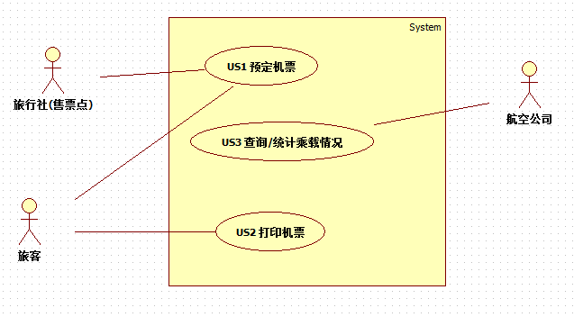
下面的用例图，用来细化用例预订机票。
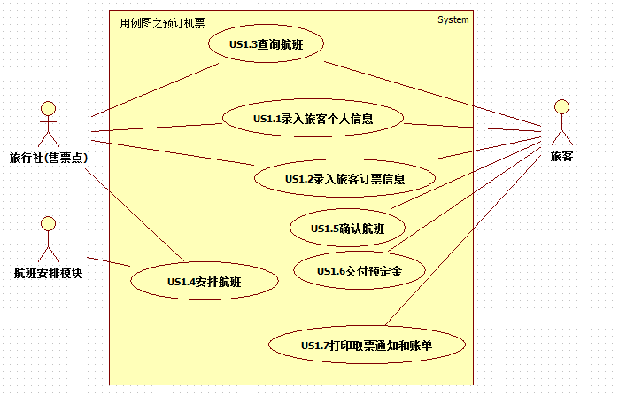

下面的用例图，用来细化用例打印机票。
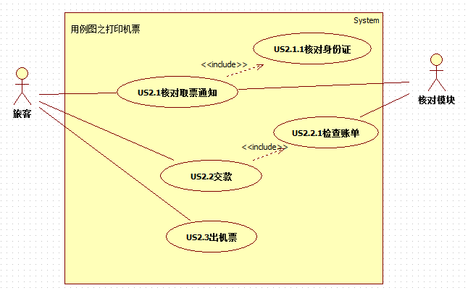
下面的用例图，用来细化用例查询/统计乘载情况。

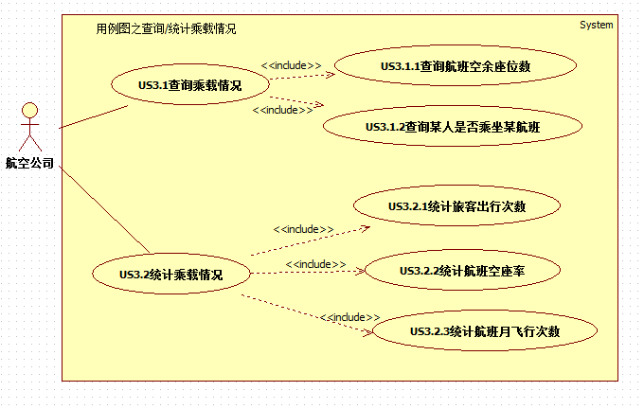

参考文献

[1] StarUML. StarUML 2 A sophisticated software modeler．[EB/OL]．
http://staruml.io/，2018.3.25．
[2]CSDN博客．UML建模详解[EB/OL]．
http://blog.csdn.net/m0_37327416/article/details/71718227，2018.3.25．
[3] PlantUML．用例图语法和功能 [EB/OL]．
http://plantuml.com/use-case-diagram，2018.4.25．
[4]薛均晓, 李占波．UML系统分析与设计[M].北京：机械工业出版社，2018年.
[5]刁成嘉．UML系统建模与分析设计[M].北京：机械工业出版社，2017年.

实验：机票销售系统的系统设计
实验名称：机票销售系统的系统设计
一、实验目的：
在需求分析基础上,按照课堂教学中要求完成系统的UML类图设计，绘制部分活动图、构件图、部分顺序图。
- 实验原理：
设计构件图确定系统的整体结构；设计类图，并且确定实现的操作和属性；设计顺序图，进一步确定单项任务的详细设计；针对类的方法，如果有复杂的流程，设计活动图，解释清楚这些复杂的流程。
- 实验环境
StarUML
- 实验内容与步骤
设计活动图、类图、构件图；设计部分顺序图、部分状态图。
第一步：设计构件图，初步确定系统的最终结构；
第二步：初步设计类模型，确定属性和基本操作；
第三步：设计活动图，进一步确定部分方法的流程逻辑；
第四步：设计部分关键业务的顺序图；
第五步：修改和完善类模型和构件图；
第六步：修编程序设计说明书。
(写出实验步骤)
五、实验结果与分析。
客户端UML类图设计分析
分析客户端几点需求:
- 旅行社必须登录系统后才能使用系统功能
- 旅行社能根据始发地和目的地查询近期航班
- 输入旅客预订信息(姓名、性别、工作单位、身份证号码（护照号码）旅行时间、旅行始发地和目的地，航班舱位要求）预定机票，预定机票时要交预定金，机票预定成功系统打印出取票通知和账单给旅客
旅行社必须登录系统后才能使用，系统功能涉及的相关类及关系如下：
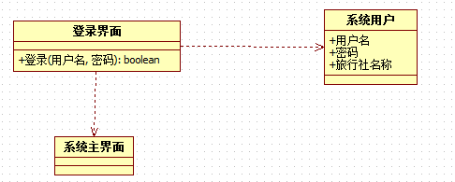
旅行社能根据始发地和目的地查询近期航班。
这一功能点涉及到的类有，系统主界面，航班查询界面，航班等。涉及到的方法为查询航班，我们可以把查询航班方法放入航班预定类中，总体类图如下：
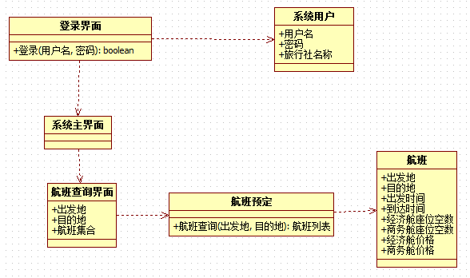
输入旅客预订信息(姓名、性别、工作单位、身份证号码（护照号码）旅行时间、旅行始发地和目的地，航班舱位要求）预定机票，预定机票时要交预定金，机票预定成功系统打印出取票通知和账单给旅客。
此处涉及到的类有旅客、预定界面、机票订单、航班预定类、取票通知、账单，涉及到的方法有用户信息验证方法，预定方法，打印通知，打印账单方法。
旅客的信息包括姓名、性别、工作单位、身份证号码（护照号码）；
机票订单包括航班、旅客、座位号、预定状态。刚开始填写预定信息时为准备预定状态。
取票通知包括下机票订单时间、预定机票旅行社、预定旅客、取票有效时间和机票订单。
账单包括机票订单、已交预定金。
账单中不需要出现旅客信息，旅客信息在机票订单中有。
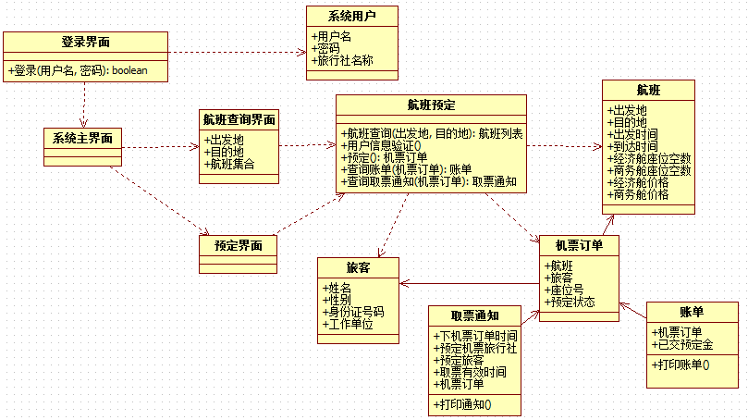

顺序图
查询航班顺序图如下：
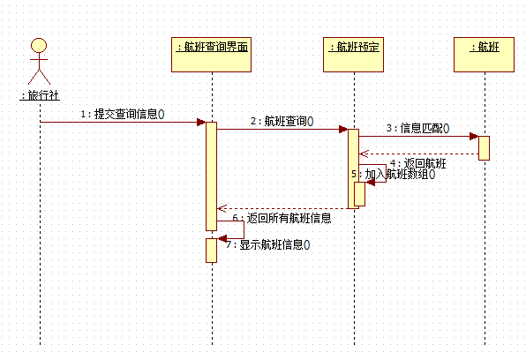
状态图
航班状态图如下：
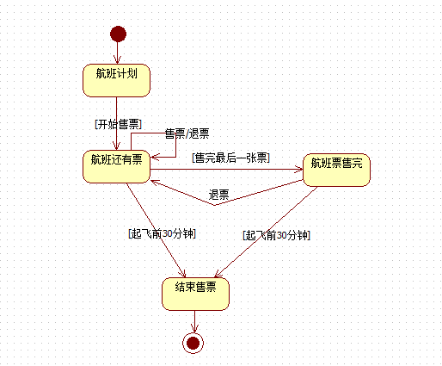

“蓝天视窗机票销售系统”简单例子代码，即工程AirLine。下图是该工程的总体类图。
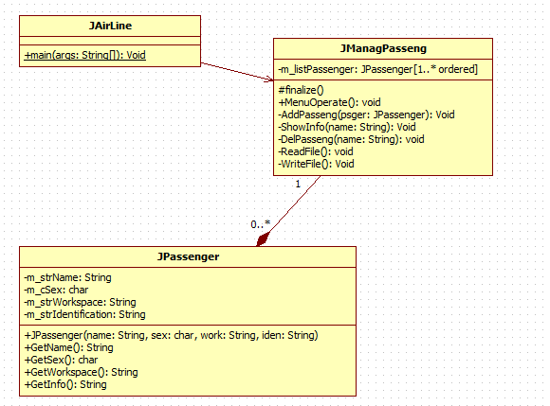
如下图所示，JAirLine的main方法具有较复杂的逻辑流程，可以用活动图表述清楚。
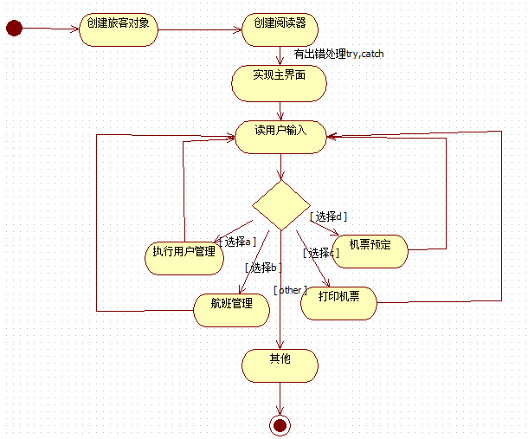

如下图所示，增加一个旅客，涉及到多个类，可以用顺序图表述清楚。

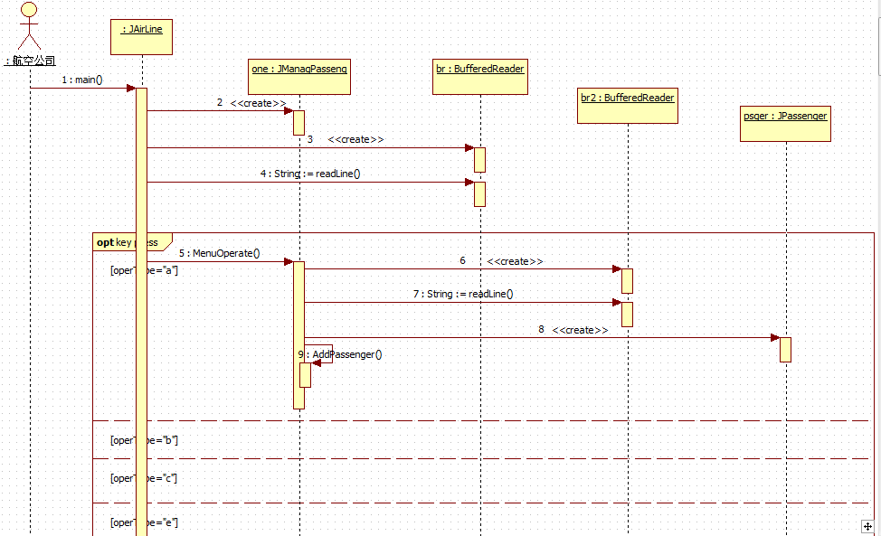

参考文献

[1] StarUML. StarUML 2 A sophisticated software modeler．[EB/OL]．
http://staruml.io/，2018.3.25．
[2]CSDN博客．UML建模详解[EB/OL]．
http://blog.csdn.net/m0_37327416/article/details/71718227，2018.3.25．
[3]CSDN博客．UML活动图的概念与作用[EB/OL]．
https://blog.csdn.net/dwarcheng/article/details/52449168，2018.4.15．
[4] Scott W. Ambler．如何绘制 UML 活动图(Activity Diagram) [EB/OL]．
https://www.ibm.com/developerworks/cn/rational/tip-drawuml/，
2018.3.25．
[5]薛均晓, 李占波．UML系统分析与设计[M].北京：机械工业出版社，2018年.
[6]刁成嘉．UML系统建模与分析设计[M].北京：机械工业出版社，2017年.
[7]CSDN博客．UML类图几种关系的总结[EB/OL]．
http://www.uml.org.cn/oobject/201609062.asp，2018.3.25．
[8]百度文库．软件UML活动图[EB/OL]．
https://wenku.baidu.com/view/，2018.4.15．
[9] CSDN博客．UML学习笔记（五）--顺序图[EB/OL]．
https://blog.csdn.net/qianmodanshang/article/details/53183540，2018.4.15．

实验：机票销售系统的实现(代码)
实验名称：机票销售系统的实现(代码)
一、实验目的：
学生能够编写程序。
- 实验原理：
统一编码规范是有价值的。任何一行代码，它们都有统一的结构，相同的命名规范—这带来的效果是巨大的。你只需要花这么少的功夫就能看懂一个你不熟悉(或完全未见过)的程序，因为你一见它们就会觉得面熟。
- 实验环境
Visual Studio MyEclipse Eclipse
- 实验内容与步骤
能够连接到数据库，旅客信息、旅行社信息、航班信息等保存在数据库内。独立编写程序，遵循代码编写规范。
- 实验结果与分析。
编码规范
在当前软件行业迅猛的发展下，软件逐渐走向大型化。在这种软件走向大型化的形势下，一个软件需要众多的人参与。比如一个操作系统的开发需要上千人的工作。这样我们就不得不面临着如何管理。
 |  | 排版
  1
1.关键词和操作符之间加适当的空格。
2.相对独立的程序块与块之间加空行
3.较长的语句、表达式等要分成多行书写。
4.划分出的新行要进行适应的缩进，使排版整齐，语句可读。
5.长表达式要在低优先级操作符处划分新行，操作符放在新行之首。
6.循环、判断等语句中若有较长的表达式或语句，则要进行适应的划分。
7.若函数或过程中的参数较长，则要进行适当的划分。
8.不允许把多个短语句写在一行中，即一行只写一条语句。
9.函数或过程的开始、结构的定义及循环、判断等语句中的代码都要采用缩进风格。
10.C/C++语言是用大括号‘{ ’和‘ }’界定一段程序块的，编写程序块时‘{ ’和 ‘ }’应各独占一行并且位于同一列，同时与引用它们的语句左对齐。在函数体的开始、类的定义、结构的定义、枚举的定义以及if、for、do、while、switch、case语句中的程序都要采用如上的缩进方式。
 |  | 注释
  2
1.注释要简单明了。
2.边写代码边注释，修改代码同时修改相应的注释，以保证注释与代码的一致性。
3.在必要的地方注释，注释量要适中。注释的内容要清楚、明了，含义准确，防止注释二义性。保持注释与其描述的代码相邻，即注释的就近原则。
4.对代码的注释应放在其上方相邻位置，不可放在下面。
5.对数据结构的注释应放在其上方相邻位置，不可放在下面；对结构中的每个域的注释应放在此域的右方；同一结构中不同域的注释要对齐。
6.变量、常量的注释应放在其上方相邻位置或右方。
7.全局变量要有较详细的注释，包括对其功能、取值范围、哪些函数或过程存取它以及存取时注意事项等的说明。
8.在每个源文件的头部要有必要的注释信息，包括：文件名；版本号；作者；生成日期；模块功能描述（如功能、主要算法、内部各部分之间的关系、该文件与其它文件关系等）；主要函数或过程清单及本文件历史修改记录等。
9.在每个函数或过程的前面要有必要的注释信息，包括：函数或过程名称；功能描述；输入、输出及返回值说明；调用关系及被调用关系说明等。

 |  | 命名
  3
1.较短的单词可通过去掉“元音”形成缩写；
2.较长的单词可取单词的头几发符的优先级，并用括号明确表达式的操作顺序，避免使用默认优先级。
3.使用匈牙利表示法 或者其它命名法。
匈牙利命名法是微软推广的一种关于变量、函数、对象、前缀、宏定义等各种类型的符号的命名规范。匈牙利命名法的主要思想是：在变量和函数名中加入前缀以增进人们对程序的理解。它是由微软内部的一个匈牙利人发起使用的，结果它在微软内部逐渐流行起来，并且推广给了全世界的Windows开发人员。下面将介绍匈牙利命名法，后面的例子里也会尽量遵守它和上面的代码风格。还是那句话，并不是要求所有的读者都要去遵守，但是希望读者作为一个现代的软件开发人员都去遵守它。
前缀 类型 中文说明
a Array 数组
b BOOL(int) 布尔（整数）
by Unsigned Char(Byte) 无符号字符（字节）
c Char 字符（字节）
cb Count of Bytes 字节数
cr Color Reference Value 颜色（参考）值
cx Count of x(Short) x的集合（短整数）
f Flags(usually multiple bit values) 标志（一般是有多位的数值）
fn Function 函数
g_ Global 全局的
h Handle 句柄
i Integer 整数
l Long 长整数
lp Long Pointer 长指针
m_ Data Member of a Class 一个类的数据成员
n Short Integer 短整数p Pointer 指针
s String 字符串
sz Zero Terminated String 以零结尾的字符串
tm Text Metric 文本规则
u Unsigned Integer 无符号整数
ul Unsigned Long(ULONG) 无符号长整数
w WORD(Unsigned Short) 无符号短整数
x,y x, y Coordinates (Short) 坐标值（短整数）
v Void 空

 |  | 可读性
  4
1.避免使用不易理解的数字，用有意义的标识来替代。
2.不要使用难懂的技巧性很高的语句。
3.源程序中关系较为紧密的代码应尽可能相邻。

 |  | 变量
  5
1.去掉没必要的公共变量。
2.构造仅有一个模块或函数可以修改、创建，而其余有关模块或函数只访问的公共变量，防止多个不同模块或函数都可以修改、创建同一公共变量的现象。
3.仔细定义并明确公共变量的含义、作用、取值范围及公共变量间的关系。
4.明确公共变量与操作此公共变量的函数或过程的关系，如访问、修改及创建等。
5.当向公共变量传递数据时，要十分小心，防止赋与不合理的值或越界等现象发生。
6.防止局部变量与公共变量同名。
7.仔细设计结构中元素的布局与排列顺序，使结构容易理解、节省占用空间，并减少引起误用现象。
8.结构的设计要尽量考虑向前兼容和以后的版本升级，并为某些未来可能的应用保留余地（如预留一些空间等）。
9.留心具体语言及编译器处理不同数据类型的原则及有关细节。
10.严禁使用未经初始化的变量。声明变量的同时对变量进行初始化。
11.编程时，要注意数据类型的强制转换。

 |  | 函数、过程
  6
1.函数的规模尽量限制在200行以内。
2.一个函数最好仅完成一件功能。
3.为简单功能编写函数。
4.函数的功能应该是可以预测的，也就是只要输入数据相同就应产生同样的输出。
5.尽量不要编写依赖于其他函数内部实现的函数。
6.避免设计多参数函数，不使用的参数从接口中去掉。
7.用注释详细说明每个参数的作用、取值范围及参数间的关系。
8.检查函数所有参数输入的有效性。
9.检查函数所有非参数输入的有效性，如数据文件、公共变量等。
10.函数名应准确描述函数的功能。
11.避免使用无意义或含义不清的动词为函数命名
12.函数的返回值要清楚、明了，让使用者不容易忽视错误情况。
13/明确函数功能，精确（而不是近似）地实现函数设计。
14.减少函数本身或函数间的递归调用。
15.编写可重入函数时，若使用全局变量，则应通过关中断、信号量（即P、V操作）等手段对其加以保护。

 |  | 可测性
  7
1.在编写代码之前，应预先设计好程序调试与测试的方法和手段，并设计好各种调测开关及相应测试代码如打印函数等。
2.在进行集成测试/系统联调之前，要构造好测试环境、测试项目及测试用例，同时仔细分析并优化测试用例，以提高测试效率。

 |  | 程序效率
  8
1.编程时要经常注意代码的效率。
2.在保证软件系统的正确性、稳定性、可读性及可测性的前提下，提高代码效率。
3.不能一味地追求代码效率，而对软件的正确性、稳定性、可读性及可测性造成影响。
4.编程时，要随时留心代码效率；优化代码时，要考虑周全。
5.要仔细地构造或直接用汇编编写调用频繁或性能要求极高的函数。
6.通过对系统数据结构划分与组织的改进，以及对程序算法的优化来提高空间效率。
7.在多重循环中，应将最忙的循环放在最内层。
8.尽量减少循环嵌套层次。
9.避免循环体内含判断语句，应将循环语句置于判断语句的代码块之中。
10.尽量用乘法或其它方法代替除法，特别是浮点运算中的除法。

 |  | 质量保证
  9
1.在软件设计过程中构筑软件质量。
代码质量保证优先原则
（1）正确性，指程序要实现设计要求的功能。
（2）稳定性、安全性，指程序稳定、可靠、安全。
（3）可测试性，指程序要具有良好的可测试性。
（4）规范/可读性，指程序书写风格、命名规则等要符合规范。
（5）全局效率，指软件系统的整体效率。
（6）局部效率，指某个模块/子模块/函数的本身效率。
（7）个人表达方式/个人方便性，指个人编程习惯。
2.只引用属于自己的存贮空间。
3.防止引用已经释放的内存空间。
4.过程/函数中分配的内存，在过程/函数退出之前要释放。
5.过程/函数中申请的（为打开文件而使用的）文件句柄，在过程/函数退出前要关闭。
6.防止内存操作越界。
7.时刻注意表达式是否会上溢、下溢。
8.认真处理程序所能遇到的各种出错情况。
9.系统运行之初，要初始化有关变量及运行环境，防止未经初始化的变量被引用。
10.系统运行之初，要对加载到系统中的数据进行一致性检查。
11.严禁随意更改其它模块或系统的有关设置和配置。
12.不能随意改变与其它模块的接口。
13.充分了解系统的接口之后，再使用系统提供的功能。
14.要时刻注意易混淆的操作符。当编完程序后，应从头至尾检查一遍这些操作符。
15.不使用与硬件或操作系统关系很大的语句，而使用建议的标准语句。
16.建议：使用第三方提供的软件开发工具包或控件时，要注意以下几点：
（1）充分了解应用接口、使用环境及使用时注意事项。
（2）不能过分相信其正确性。
（3）除非必要，不要使用不熟悉的第三方工具包与控件。

 |  | 代码编译
  10
1.编写代码时要注意随时保存，并定期备份，防止由于断电、硬盘损坏等原因造成代码丢失。
2.同一项目组内，最好使用相同的编辑器，并使用相同的设置选项。
3.合理地设计软件系统目录，方便开发人员使用。
4.打开编译器的所有告警开关对程序进行编译。
5.在同一项目组或产品组中，要统一编译开关选项。
6.使用工具软件（如Visual SourceSafe）对代码版本进行维护。

 |  | 代码测试、维护
  11
1.单元测试要求至少达到语句覆盖。
2.单元测试开始要跟踪每一条语句，并观察数据流及变量的变化。
3.清理、整理或优化后的代码要经过审查及测试。
4.代码版本升级要经过严格测试。

 |  | 软件编程规范
  12
软件编程规范概要
1、 程序结构清晰，简单易懂，单个函数的程序行数不得超过100行。
2、 打算干什么，要简单，直截了当，代码精简，避免垃圾程序。
3、 尽量使用标准库函数和公共函数。
4、 不要随意定义全局变量，尽量使用局部变量。
5、 使用括号以避免二义性。
可读性要求
1、可读性第一，效率第二。
2、保持注释与代码完全一致。
3、每个源程序文件，都有文件头说明，说明规格见规范。
4、每个函数，都有函数头说明，说明规格见规范。
5、主要变量（结构、联合、类或对象）定义或引用时，注释能反映其含义。
6、常量定义（DEFINE）有相应说明。
7、处理过程的每个阶段都有相关注释说明。
8、在典型算法前都有注释。
9、利用缩进来显示程序的逻辑结构，缩进量一致并以Tab键为单位，定义Tab为 6个字节。
10、循环、分支层次不要超过五层。
11、注释可以与语句在同一行，也可以在上行。
12、空行和空白字符也是一种特殊注释。
13、一目了然的语句不加注释。
14、注释的作用范围可以为：定义、引用、条件分支以及一段代码。
15、注释行数（不包括程序头和函数头说明部份）应占总行数的 1/5 到 1/3 。

参考文献

[1] uml.org.cn. 编码规范．[EB/OL]．
http://www.uml.org.cn/codeNorms/code-bk.asp，2018.3.25．
[2]CSDN博客．匈牙利命名法则[EB/OL]．
https://blog.csdn.net/haiross/article/details/45147993，2018.3.28．
[3]CSDN博客．为什么谷歌要执行严格的代码编写规范[EB/OL]．
https://segmentfault.com/a/1190000000500273，2018.4.15．

实验：机票销售系统的测试
实验名称：机票销售系统的测试
一、实验目的：
学生能够编写程序。
- 实验原理：
黑盒测试，白盒测试。
- 实验环境

- 实验内容与步骤
等价类划分，边界值分析，错误推测，因果图。
逻辑覆盖。
- 实验结果与分析。

白盒测试，又称为结构测试，被测对象基本上是源程序，以程序的内部逻辑为基础设计测试用例。
（１）逻辑覆盖
追求程序内部的逻辑覆盖程度，当程序中有循环时，覆盖每条路径是不可能的，要设计使覆盖程度较高的或覆盖最有代表性的路径的测试用例。
①语句覆盖。设计足够的测试用例，使被测程序中每个语句至少执行一次。
②判定覆盖。设计足够的测试用例，使得被测程序中每个判定表达式至少获得一次“真”值和“假”值，从而使程序的每一个分支至少都通过一次，因此判定覆盖也称为分支覆盖。
③条件覆盖。设计足够的测试用例，使得判定表达式中每个条件的各种可能的值至少出现一次。
④判定／条件覆盖。设计足够的测试用例，使得判定表达式中的每个条件的所有可能取值至少出现一次，并使每个判定表达式所有可能的结果也至少出现一次。
⑤条件组合覆盖。比较强的覆盖标准，它是指设计足够的测试用例，使得每个判定表达式中条件的各种可能的值的组合都至少出现一次。
⑥路径覆盖。设计足够的测试用例，覆盖被测程序中所有可能的路径。
黑盒测试，又称为功能测试，因此设计测试用例时，需要研究需求规格说明和概要设计说明中有关程序功能或输入、输出之间的关系等信息，从而与测试后的结果进行分析比较。用黑盒技术设计测试用例的方法一般有以下介绍的四种，但没有一种方法能提供一组完整的测试用例，以检查程序的全部功能，在实际测试中应该把各种方法结合起来使用。
（１）等价类划分
将输入数据域按有效的或无效的（也称合理的或不合理的）划分成若干个等价类，测试每个等价类的代表值就等于对该类其他值的测试。也就是说，如果从某个等价类中任选一个测试用例未发现程序错误，该类中其他测试用例也不会发现程序的错误。
（２）边界值分析
实践经验表明，程序往往在处理边界情况时发生错误。边界情况指输入等价类和输出等价类边界上的情况。
（３）错误推测
在测试程序时，人们可能根据经验或直觉推测程序中可能存在的各种错误，从而有针对性地编写检查这些错误的测试用例。错误推测法没有确定的步骤，凭经验进行。它的基本思想是列出程序中可能发生错误的情况，根据这些情况选择测试用例。
（４）因果图
因果图能有效地检测输入条件的各种组合可能会引起的错误。因果图的基本原理是通过画因果图，把用自然语言描述的功能说明转换为判定表，最后为判定表的每一列设计一个测试用例。

附录 测试用例说明书
1 引言
1.1 编写的目的
说明编写这份测试用例说明书的目的，指出预期的读者。
1.2 背景
a.待开发的系统的名称；
b.本项目的任务提出者、开发者、用户；
c.该系统同其他系统或其他机构的基本的相互来往关系。
1.3 定义
列出本文件中用到的专门术语的定义和外文首字母组词的原词组。
1.4 参考资料
列出参考资料。
2 测试用例
注：用例应侧重于测试可直接追踪到的系统需求功能，目的是核实需求功能与实现功能是否一致。即，只要求说明功能测试用例。
2.1用例1(标识符)详细说明
每个用例应说明下列内容：
(1)测试用例名称
(2)测试项：规定并简要说明本测试用例所要涉及的项和特性、对于每一项、可考虑引用需求说明书和设计说明书。
(3)输入说明：规定执行测试用例所需的各个输入。有些输入可以用值（允许适当的误差）来规定。而另一些输入，如常数表或事务文件可以用名来规定。规定所有合适的数据库、文件、终端信息、内存常驻区域和由操作系统传送的值。规定各输入间所需的所有关系（如时序关系等）。
(4)输出说明：规定测试项的所有输出和特性（如：响应时间）。提供各个输出或特性的正确值（在适当的误差范围内）。
(5)环境要求：规定执行本测试用例所需的硬件特征和配置、系统软件和应用软件。
(6)规程说明：描述对执行本测试用例的测试规程的一切特殊限制。这些限制可以包括特定的准备、操作人员干预、确定特殊的输出和清除过程。
(7)用例间的依赖关系：列出必须在本测试用例之前执行的测试用例名称，归纳依赖性质。
建议采用表格描述每个用例。

2.2用例2(标识符)详细说明
更多用例，仿照2.1格式说明。
- 测试结果
对存在差异的测试结果进行分析, 并给出最终的测试结论.

附录 多体制信号源用户姿态建模系统 测试用例说明书
1 引言
1.1 编写目的
本文档根据软件多体制信号源用户姿态建模系统的需求说明书与设计说明书编写，用于系统功能、性能测试。文档包含了各功能模块的测试用例，提供了针对系统进行完整测试的解决方案。文档预期读者有多体制信号源用户姿态建模系统的软件开发人员、项目主管和后期维护人员、系统测试人员等。
1.2 背景
网站的名称是华服如昔服饰网站，属于独立系统。华服如昔服饰网站需要进行系统测试，测试功能是否实现，功能的结果是否正确。本文档提供测试的指导。（何海江：此处为另一个项目的背景，这么做，为开拓学生的思维。）
1.3 定义
CGS2000：BD系统使用的大地坐标系。
ECEF：地心地固坐标系。
ECI：地心惯性坐标系。
卫星导航系统：通过卫星信号为定位导航的系统，如：COMPASS、GPS、GLONASS、GALILEO。
1.4 参考资料
[1]国防科技大学卫星导航研究中心.多体制高性能卫星导航信号模拟源技术研制技术要求[R].北京:总装备部航天装备总体研究发展中心，2012.2.
[2]GB／T 9386-2008-T.计算机软件测试文档编制规范[S].北京：中国标准出版社，2008.
[3]彭超. 多体制信号源用户姿态建模系统需求规格说明书[R].长沙：长沙学院计算机科学与技术系，2013.
2 测试用例
测试环境满足如下条件。操作系统:Windows操作系统(XP及以上)； PC机配置：CPU 主频2.0GHz以上，内存1G以上，硬盘80G以上。
测试过程中，各测试用例无特殊规程，故在此没有说明。
在手动输入页码模块中，要求页码大于0，并且小于800，其单元测试如表2.1所示。
表2.1页码输入限制测试用例
测试用例编号： | HKST-01
测试用例名称： | 页码输入限制
测试项： | 用户可输入页码，选择需要下载的开源数据。在页码输入框中输入1到799的整数后，点击开始按钮，检查程序能否正常响应。
输入说明： | - 在页码输入框中输入0，点击开始按钮；  - 在页码输入框中输入20，点击开始按钮；  - 在页码输入框中输入800，点击开始按钮。
输出说明： | 所有操作，程序正常响应，开始抓取数据并且输出结果。
测试结果： | 成功
航空公司为随时掌握各个航班飞机的乘载情况，需要定期进行查询统计，以便适当调整。航空公司能够统计一段时间内售出飞往某地的机票，需要测试该功能，我们采用等价类划分方法测试改功能。时间段售票统计等价类a测试合理输入的结果，详细说明如表2.2所示：
表2.2 时间段售票统计等价类a测试用例
测试用例编号： | HKST-02
测试用例名称： | 时间段售票统计等价类a
测试技术 | 等价类划分
测试项： | 起始日期从2010年1月1日开始到当前日期；  结束日期从2010年1月1日开始到当前日期，结束日期不能早于起始日期；  目的地只能从数据库中选择，若为空，则不限制地点。
前置测试用例： | 航空公司管理员身份验证
输入说明： | 1.起始日期输入2010.10.1；  2.结束日期输入2010.12.1；  3.目的地输入空；  4.点击确定按钮（字符界面程序通常没有这样的步骤）。
输出说明(预期结果)： | 系统输出共有10张票售出。
测试结果： | 成功

时间段售票统计等价类b测试非法输入的结果，起始日期不符合要求，详细说明如表2.3所示：
表2.3 时间段售票统计等价类a测试用例
测试用例编号： | HKST-03
测试用例名称： | 时间段售票统计等价类b
测试项： | 起始日期从2010年1月1日开始到当前日期；  结束日期从2010年1月1日开始到当前日期，结束日期不能早于起始日期；  目的地只能从数据库中选择，若为空，则不限制地点。
前置测试用例： | 航空公司管理员身份验证
输入说明： | 1.起始日期输入2009.9.15；  2.结束日期输入2011.12.1；  3.目的地输入“长沙”；  4.点击确定按钮（字符界面程序通常没有这样的步骤）。
输出说明： | 系统提示：起始日期输入不合理。
测试结果： | 成功

时间段售票统计等价类c测试非法输入的结果，起始日期晚于结束日期不符合要求，详细说明如表2.4所示：
表2.4 时间段售票统计等价类c测试用例
测试用例编号： | HKST-04
测试用例名称： | 时间段售票统计等价类c
测试项： | 起始日期从2010年1月1日开始到当前日期；  结束日期从2010年1月1日开始到当前日期，结束日期不能早于起始日期；  目的地只能从数据库中选择，若为空，则不限制地点。
前置测试用例： | 航空公司管理员身份验证
输入说明： | 1.起始日期输入2011.1.15；  2.结束日期输入2010.12.1；  3.目的地输入“北京”；  4.点击确定按钮（字符界面程序通常没有这样的步骤）。
输出说明： | 系统输出共有1张票售出。
测试结果： | 失败
(提示：失败的测试用例，说明程序有问题，有时间的话，要求同学们修改代码，重新测试。（何海江：这些测试用例并非来自一个项目，这么做，为开拓学生的思维。）)
前述三个测试用例的测试内容，可合并成一个测试用例。时间段售票统计等价类划分测试用例，测试内容包括四个无效等价类（起始日期无效，结束日期无效，结束日期早于起始日期，目的地无效），两个有效等价类（起始日期和结束日期有效，目的地为“空”或“从数据库中选择”），详细说明如表2.5所示。
表2.5 时间段售票统计等价类划分测试用例
测试用例编号： | HKST-05
测试用例名称： | 时间段售票统计等价类划分
测试项： | 起始日期从2010年1月1日开始到当前日期；  结束日期从2010年1月1日开始到当前日期，结束日期不能早于起始日期；  目的地只能从数据库中选择，若为空，则不限制地点。
前置测试用例： | 航空公司管理员身份验证
输入说明： | 1.起始日期输入2010.10.1，结束日期输入2010.12.1，目的地输入“”；  2.起始日期输入2010.10.1，结束日期输入2010.12.1，目的地输入“长沙”；  3.起始日期输入2009.9.15，结束日期输入2011.12.1；目的地输入“长沙”；  4.起始日期输入2011.1.15，结束日期输入2010.12.1，目的地输入“北京”；  5.起始日期输入2011.1.15，结束日期输入2015.12.1，目的地输入“北京”；  6.起始日期输入2010.2.1，结束日期输入2011.5.1，目的地输入“洪山桥”。  三个测试项输入结束后，都点击确定按钮。
输出说明： | 1.系统输出共有10张票售出。  2.系统输出共有2张票售出。  3.系统提示：起始日期输入不合理；  4.系统提示：结束日期不能早于起始日期；  5.系统提示：结束日期输入不合理；  6.系统提示：找不到目的地。
测试结果： | 1.成功 2.成功 3. 成功 4. 成功 5. 成功 6. 成功

参考文献

[1]百度百科. 测试用例[EB/OL]．
https://baike.baidu.com/item/，2018.4.25．
[2] 郑人杰，许静，于波编著.软件测试.北京：人民邮电出版社，2011年.
[3] 佟伟光主编.软件测试.北京：人民邮电出版社，2008年.
[4] 朱少民.软件测试方法和技术.北京：清华大学出版社,2005年.
[5]（美）Ron Patton著，张小松等译. 软件测试. 北京：机械工业出版社，2010年.
[6]（美）Paul C.Jorgensen 著，韩柯，杜旭涛译.软件测试. 北京：机械工业出版社，2003年.

实验彩蛋
“GitHub以及GitHub客户端的安装与使用” (何海江)
- 如何加入到别人的团队。
- 开放权限，允许团队合作。

